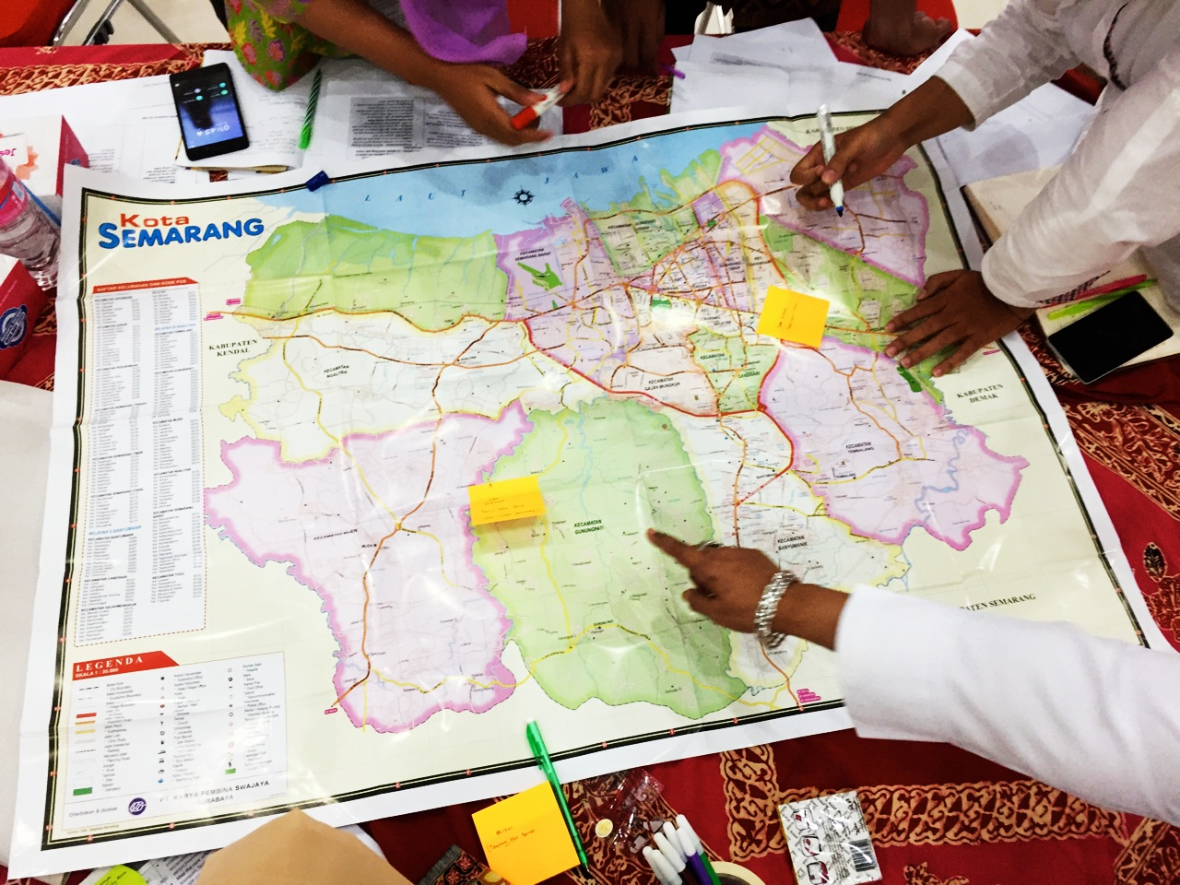
Caja de herramientas “Hagámoslo juntos” para desarrollar la resiliencia de la comunidad urbana

Junio de 2017

Agradecimientos
El Centro Global de Preparación para Desastres agradece a todos aquellos que hicieron posible esta caja de herramientas, a los participantes de los tres talleres pilotos en Luganville, Vanuatu y Semarang y Ternate (Indonesia) que ayudaron a desarrollar y perfeccionar estos materiales; a los miembros de Palang Merah Indonesia (Cruz Roja de Indonesia) y a la Cruz Roja de Vanuatu; a la Cruz Roja Americana y a la Federación Internacional de Sociedades de la Cruz Roja y la Media Luna Roja; a HR&A Advisors y a la Fundación Rockefeller; y a los autores, Picher Allan Associates LLC e ISET-International.

Financiado por: La Agencia de los Estados Unidos para el Desarrollo Internacional
Autoría: Instituto Internacional para la Transición Social y Medioambiental (ISET-International), Boulder, Colorado, EE. UU. (www.i-s-e-t.org) y Picher Allan Associates LLC, Boulder, Colorado, EE. UU.
Diseñado por: Thanh Ngo, ISET-International, Hanoi, Vietnam.
Referencias: Centro global de preparación para desastres, 2017. Caja de Herramientas para la Creación de Coaliciones Resilientes, Cruz Roja Americana y Federación Internacional de Sociedades de la Cruz Roja y de la Media Luna Roja.

ÍNDICE DE CONTENIDOS

INTRODUCCIÓN 1
¿Por qué utilizar esta caja de herramientas? 2
¿Qué incluye esta caja de herramientas? 3
¿Cómo utilizar esta caja de herramientas? 3
Metodología de la Caja de Herramientas 5
CONSEJOS PARA FORMADORES 7
ANTECEDENTES 13
Resiliencia 13
Pensamiento Sistémico 16
Planificación para un futuro incierto 22
Hacer tangible la resiliencia 26
CONSEJOS PARA FORMADORES 31
Resiliencia ¿de qué?: Sistemas de Identificación 32
Herramienta: Sistemas de Localización 33
Herramienta: Identificación de las interacciones entre los Sistemas Urbanos Centrales 38
CONSEJOS PARA LOS CAPACITADORES 43
Resiliencia a Qué: Identificación de los Principales Impactos y Tensiones 47
Herramienta: Identificación de conmociones y tensiones 48
Herramienta: Identificación de las conmociones y tensiones principales 51
CONSEJOS PARA LOS CAPACITADORES 54
Resiliencia ¿hacia quién?: Entendimiento de dependencias 57
Entender Cómo los Sistemas Frágiles Afectan a la Gente 58
CONSEJOS PARA LOS CAPACITADORES 64
Identificación de Oportunidades de Resiliencia 67
Herramienta: Medidas de la Resiliencia a través de las escalas 68
CONSEJOS PARA FORMADORES 72
Escenarios futuros 73
Herramienta: Perfiles históricos, actuales y futuros 74
CONSEJOS PARA LOS CAPACITADORES 78
Establecimiento de Prioridades de Resiliencia 80
Herramienta: Hoja de Ruta para desarrollar la resiliencia 81
CONSEJOS PARA LOS CAPACITADORES 85

INTRODUCCIÓN

Hoy en día, las comunidades en todo el mundo tienen más oportunidades de crecimiento y conectividad que nunca antes; sin embargo, el numero de personas expuestas a peligros, perturbaciones y estrés sigue aumentado rápidamente, especialmente en ciudades costeras, lo que conlleva un incremento de riesgos y vulnerabilidades. Al mismo tiempo, las personas que viven en ciudades son agentes de cambio y tienen los recursos, las habilidades y las capacidades necesarias para aportar iniciativas resilientes en sus propias comunidades y a través de sus ciudades y distritos.
Numerosas organizaciones comunitarias realizan un trabajo de desarrollo humanitario importante en barrios vulnerables, y esto contribuye a la construcción de capital social y capacidad local. Sin embargo, no pueden abordar todas las necesidades relacionadas con la resiliencia y frecuentemente tampoco pueden transmitir las preocupaciones no abordadas, entre ellas muchas relacionadas con los riesgos de desastres, a las autoridades municipales o nacionales correspondientes, u otros socios potenciales.
Para fortalecer su resiliencia frente al cambio climático, las ciudades necesitan un mayor nivel de participación ciudadana que se base en la fuerza y ​​en la creciente diversidad de las comunidades urbanas y que puedan complementar eficazmente a las estructuras formales de gobierno al involucrar a un conjunto más amplio de partes interesadas para que se centren en la resiliencia a nivel de la comunidad y del hogar. En combinación con los enfoques comunitarios y vecinales en los que las organizaciones comunitarias llevan mucho tiempo invirtiendo, este tipo de participación civil en entornos urbanos proporciona un impulso ascendente para acelerar la toma de decisiones locales sensibles al riesgo sufrido e influir en el desarrollo, el gobierno y la inversión para obtener resultados efectivos de resiliencia comunitaria.
Para actuar de manera efectiva a grande escala, las organizaciones deben tomar sus herramientas y métodos actuales y organizarlos en dos maneras nuevas:
Para utilizar sistemas pensando en analizar la vulnerabilidad e identificar oportunidades para la resiliencia no solo dentro de la comunidad pero a nivel ciudad y
Para construir coaliciones de organizaciones que trabajan juntas hacia objetivos comunes para reducir la vulnerabilidad y construir la resiliencia.
El segundo de estos objetivos, construir relaciones y coaliciones, viene tratado en la caja de herramientas. En esta caja de herramientas, el enfoque es la evaluación de la resiliencia y la construcción de la resiliencia fundamentándose en el pensamiento sistémico.

¿Por qué utilizar esta caja de herramientas?
Si está leyendo este documento, probablemente ya tiene algún interés en hacer una evaluación de resiliencia. Dos razones comunes son:
Construir resiliencia es una forma de reducir la vulnerabilidad, mejorar el bien estar y reducir la necesidad de respuestas y de recuperación después de algún desastre.
La resiliencia es cada vez más una fuente de financiamiento y apoyo a los programas; uno desearía poder responder a esa oportunidad.
Esta caja de herramientas se desarrolló y se puso a prueba en colaboración con organizaciones comunitarias de desarrollo y de ayuda humanitaria. Incorpora teoría y práctica innovadora de la resiliencia y aborda cuestiones de complejidad, escala, urbanización y desarrollo.
Esta caja de herramientas es, además:
Fácil de usar,
Orientada a la comunidad,
Exhaustiva y
Diseñada para que las organizaciones la implementen sin necesidad del apoyo de un facilitador externo.
Esta caja de herramientas es ideal para las organizaciones que quieren trabajar en la resiliencia a nivel de ciudad y para las organizaciones que trabajan en comunidades que encuentran problemas que deben abordarse más allá del nivel de la comunidad.

¿Qué incluye esta caja de herramientas?
Esta caja de herramientas presenta un enfoque para evaluar la resiliencia de la comunidad en toda la ciudad que le permitirá:
Identificar las prioridades y necesidades de resiliencia de la comunidad que requieren atención e intervención a nivel de la ciudad;
Determinar si las prioridades de resiliencia se alinean y de que manera a nivel de la comunidad y de ciudad; e
Identificar puntos de entrada para desarrollar la resiliencia a nivel comunitario para que puedan contribuir a la resiliencia general a nivel de la ciudad.
Antes de comenzar, repase la caja de herramientas entera. El proceso será mucho más sencillo si comprende cada paso y tiene una idea de cómo encajan todos juntos para dar un panorama general de su trabajo de resiliencia.
El proceso completo de evaluación de la resiliencia probablemente le llevará entre dos y cuatro meses. Al final, no habrá hecho todo, ni lo sabrá todo, pero sabrá lo suficiente para saber dónde sus actividades ya están generando resiliencia y para elegir buenos puntos de partida para un nuevo trabajo que fortalezca aún más la resiliencia de su ciudad.

¿Cómo utilizar esta caja de herramientas?
No se necesita un facilitador para implementar esta caja de herramientas, ya que las herramientas están diseñadas para que cualquier persona pueda utilizarlas y no se necesitan conocimientos previos sobre el desarrollo de la resiliencia o el cambio climático. Sin embargo, un facilitador puede simplificar el proceso. El facilitador no necesita ser un profesional contratado externamente; al contrario, puede ser un miembro de su organización o de unas de las organizaciones aliadas, que esté familiarizado con los conceptos presentados en esta caja de herramientas. Además, se pueden asignar diferentes miembros de la coalición para facilitar las diferentes partes de la caja de herramientas.
Este documento incluye información de contexto y una serie de herramientas para implementar una evaluación de resiliencia. También incluye consejos adicionales sobre cómo guiar a las personas a través de los pasos requeridos para este trabajo. Estas páginas de “consejos para capacitadores” están claramente identificadas para que puedan ser fácilmente saltadas por aquellos que solo requieren de la información básica.
Si no tiene experiencia previa con la evaluación de la resiliencia, le recomendamos que implemente las herramientas de esta caja de herramientas en el orden en que se presentan. Cada herramienta está diseñada para aprovechar la información generada en las herramientas anteriores, y las herramientas están secuenciadas para apoyar la mejor comprensión y aplicación. Cada herramienta incluye un "tiempo necesario" para realizar dicha herramienta; estas son solo sugerencias. Las herramientas pueden tardar más en implementarse si es un grupo grande o si el tema es completamente nuevo; pero podría tomar menos tiempo con un grupo pequeño o si es basado en trabajos anteriores. También puede observar que la implementación inicial le permite identificar dónde necesita información adicional o involucrar a otras partes interesadas o que se destacan áreas en las que desea repetir una herramienta con más detalle o con un grupo más grande de partes interesadas.
Si tiene experiencia previa con el trabajo de evaluación de la resiliencia, por favor ¡utilícela! Por ejemplo, si su ciudad ya ha realizado un mapa de riesgos extenso, lleve esos mapas de riesgos a la sesión Mapa de choques y tensiones y utilícelos como punto de partida. Este conjunto de herramientas debe basarse en TODO el trabajo previo, las redes, las relaciones y la comprensión. El objetivo de la caja de herramientas no es simplemente guiarlo a través de una serie de pasos; el objetivo es ayudar a organizar el trabajo previo, llenar los vacíos y generar un panorama general para seguir adelante.
Esta caja de herramientas está diseñada para ser utilizada por una coalición, esto ocurre porque para desarrollar la resiliencia es necesario considerar múltiples sectores y escalas. Asimismo, aprovechando el trabajo de múltiples organizaciones y agencias. Involucrar a una variedad de estos grupos desde el principio hará que su trabajo sea más eficiente y efectivo. No es necesario que la coalición esté completamente desarrollada para implementar esta caja de herramientas. A medida que implemente las herramientas, los lugares donde tenga carencias en su información y conocimiento, ayudarán a identificar quién más debe estar en la coalición y qué partes interesadas y expertos deben ser parte del proceso para desarrollar la resiliencia. Si agrega miembros adicionales de la coalición a mitad de su trabajo, recuerde que no es necesario reiniciar el proceso de medición de la resiliencia; simplemente puede revisar con ellos lo que ha hecho hasta ahora y luego continuar.
A medida que implemente las herramientas, no intente incluir y discutir hasta la última información sobre el cambio climático, adaptación, la reducción del riesgo de desastres, la resiliencia, etc. en su ciudad. Comprender la resiliencia se trata de comprender el ‘panorama general’. Esto significa que su enfoque debe estar en tomar información ya conocida, y a veces bastante simple, ponerlo todo junto en un solo lugar y darse cuenta de lo que puede ver es diferente cuando lo reúne y lo que muestra sobre lo que no está hecho. Debido a que diferentes sectores, departamentos y organizaciones tienden a trabajar de manera bastante aislada, a menudo nadie ha reunido la información de cada uno de ellos. Cuando combina información de esta manera, los resultados pueden ser poderosos y sorprendentes en lo que puede aprender.
Esta caja de herramientas tiene un conjunto de hojas de trabajo adjuntas en las que puede registrar la información que genera cuando implementa las herramientas, sintetiza información, establece el ‘panorama general’ e identifica las principales carencias en la resiliencia. Las fichas se encuentran en el archivo llamado “Fichas de Evaluación de la Resiliencia.docx” en el Taller en una Caja que está disponible donde descargó esta caja de herramientas. En toda la caja de herramientas, hay instrucciones sobre qué partes de las fichas deben completarse para cada herramienta. Está bien si no puede completar algunas casillas en las hojas de trabajo; uno vacío probablemente indica que necesita información adicional o consultar a alguien fuera de su coalición que pueda conocer la respuesta. Piense en estas casillas en blanco como tarea e intente encontrar la información que falta antes de su próxima reunión. Además, tenga en cuenta que la información que ponga en las hojas de trabajo podría cambiar a medida que aprenda y adquiera nuevos conocimientos, ¡puede ser mejor completar las hojas de trabajo con lápiz!

Metodología de la Caja de Herramientas
El enfoque para realizar una evaluación de la resiliencia que se presenta en esta caja de herramientas consta de seis etapas. Las primeras tres etapas —identificación de sistemas, identificación de choques y tensiones y comprensión de las dependencias— se centran en definir el «desafío de la resiliencia» identificando la resiliencia «de qué», la resiliencia «para qué» y la resiliencia «para quién»; la cuarta etapa se centra en determinar qué acciones de resiliencia se han tomado hasta la fecha y si esas acciones han superado con éxito el desafío de la resiliencia; la quinta etapa se centra en cómo el desafío de la resiliencia puede cambiar en un contexto de incertidumbre; y en la etapa final se enfoca en identificar las prioridades de la resiliencia que la coalición debe abordar. La figura 1 muestra estas seis etapas y las herramientas que están asociadas con cada etapa.

CONSEJOS
Antes de comenzar su evaluación de la resiliencia, le rogamos que lea la Sección de Antecedentes de este documento. La Sección de Antecedentes explica las ideas y definiciones que aparecen en las herramientas y los tipos de elementos que deben tener en cuenta al evaluar la resiliencia o implementar actividades de resiliencia.

Figura 1: Diagrama del proceso de la evaluación de resiliencia

CONSEJOS PARA FORMADORES

Este documento incluye la lectura de referencia, las herramientas de evaluación, y las secciones de consejos para capacitadores que brindan información y orientación adicionales sobre cómo facilitar las diversas etapas y herramientas de evaluación. Si está liderando el proceso de evaluación de la resiliencia, facilitando las reuniones o el taller introductorio, o enseñando a otras personas a realizar este proceso, asegúrese de leer los consejos para capacitadores. Los usuarios más avanzados también pueden encontrar estas notas interesantes, ya que describen tanto los desafíos comunes en la implementación de las herramientas como las formas de llevar a los usuarios más avanzados a profundizar el material.
Aquellos que participan en el proceso de evaluación, pero no lo lideran, pueden omitir los consejos para capacitadores, ya que no necesitan conocer todos los detalles relacionados con la forma en que se enseñan e implementan las herramientas.
Al realizar una evaluación de resiliencia con estas herramientas, por favor tenga en cuenta que no es necesario utilizar todas. Si el grupo que lidera ya tiene alguna experiencia con la resiliencia, aproveche lo que ya tiene. Pero asegúrese de que, si realiza este trabajo con una coalición, todos los miembros de la misma conozcan y estén de acuerdo con la información existente que aporta a la evaluación.
En desarrollo, estas herramientas y el proceso de resiliencia que apoyan se presentaron al equipo de evaluación de la resiliencia en un taller de 3 días. Basándose en los talleres piloto, en esta caja de herramientas se incluyen consejos de facilitación para cada herramienta y una agenda de ejemplo para un taller de formación. Sin embargo, el taller introductorio no debe confundirse con la evaluación en su conjunto.
Además del taller de presentación, es necesario tomarse su tiempo para involucrar a las partes interesadas correctas para cada paso y completar el trabajo con cada herramienta y con su grupo de partes interesadas. La resiliencia se trata tanto de procesos como de información. El proceso de trabajar juntos con estas herramientas es un aspecto fundamental de su trabajo de resiliencia, ya que le ayuda a establecer las relaciones necesarias para aplicar una estrategia de resiliencia cohesionada e integrada, además de las actividades de resiliencia, y establece el valor y la experiencia que aportan los diferentes socios.

Taller en una Caja
Si decide realizar un taller de presentación, puede descargar un kit de formación para talleres que respaldará la impartición del taller. El kit contiene lo siguiente:
Una agenda detallada;
Presentaciones de PowerPoint;
Plantillas para guiar y grabar sesiones de taller.
El Taller en una Caja está diseñado para respaldar los talleres de presentación tanto para esta caja de herramientas como para un Taller de Construcción de Coaliciones Complementario. Si lo desea, puede descargar solo los materiales para la caja de herramientas de Evaluación de la Resiliencia. Sin embargo, si no está trabajando como una coalición para su Evaluación de Resiliencia, o si ha formado una coalición pero está interesado en fortalecerla, eche un vistazo a los materiales de Construcción de Coaliciones. Se desarrollaron en combinación con la caja de herramientas de Evaluación de la Resiliencia y el Taller en una Caja tiene materiales disponibles para una implementación combinada de las dos cajas de herramientas.

Agenda del Taller de Presentación
La siguiente agenda ilustra cómo esta Caja de Herramientas de Evaluación de la Resiliencia y su Caja de Herramientas de Construcción de Coaliciones complementaria se presentaron a las comunidades piloto en un taller de 3 días. Esta introducción no debe confundirse con el tiempo y el esfuerzo necesarios para realizar una evaluación de la resiliencia.
El Taller en una Caja contiene una versión más detallada de esta agenda, así como una agenda para un taller introductorio que abarca solo la Caja de Herramientas de Evaluación de la Resiliencia.

CONSEJOS PARA FORMADORES

CONSEJOS PARA FORMADORES

SESIÓN/TEMA | TIEMPO | OBJETIVO
Primer día
Presentación de este taller | 1 hora | Participantes  - Conozca a todos los participantes de la sala  - Comprender lo que va a ofrecer esta formación piloto  - Comprenda lo que la gente espera del taller
Introducción al Cambio Climático, al Riesgo y a la Resiliencia (Información de los Antecedentes) | 1 hora | Los participantes comprenden:  - Los conceptos básicos del cambio climático y cómo puede afectar a sus ciudades y naciones  - La diferencia entre DRR, adaptación y resiliencia  - Los 5 capitales, más el marco de gobierno
Sistemas de Localización | 1 hora | Los participantes identifican y localizan los sistemas urbanos centrales de la ciudad que tienen problemas cuando se ven afectados por impactos o tensiones
Identificación de las interacciones entre los Sistemas Urbanos Centrales | 1 hora y 25 minutos | Los participantes comprenden la naturaleza interactiva de los sistemas urbanos centrales, como los alimentos, la energía, el agua, las comunicaciones, el transporte o el refugio, y cómo las perturbaciones en esos sistemas pueden afectar a los grupos vulnerables
Opcional: Sistemas para aprender a ver | De 30 minutos a 2 horas | Los participantes tienen una idea de la vida real de los sistemas urbanos críticos y pueden identificarlos por sí mismos (ya sea caminando fuera del lugar del taller y enfocándose en un solo sistema, o haciendo un viaje de campo más largo más lejos)
Agenda del Taller de Evaluación de la Resiliencia Comunitaria y Creación deCoaliciones

tanto Evaluación como Coalición
Herramientas de Evaluación de la Resiliencia
Herramientas de Formación de Coaliciones

CONSEJOS PARA FORMADORES

SESIÓN/TEMA | TIEMPO | OBJETIVO
Segundo día
Informe del día 1 | 15 minutos | Asegurarse que los participantes se sientan cómodos utilizando las herramientas presentadas hasta ahora en la coalición
Identificación de conmociones y tensiones | 1 hora | Los participantes identifican las conmociones y las tensiones y dan prioridad a aquellas que quieren abordar en el desarrollo de su resiliencia.
Identificación de las conmociones y tensiones principales | 1 hora | Los participantes identifican los puntos críticos prioritarios de riesgo de conmociones y tensiones en toda la ciudad.
Comprender como los sistemas frágiles afectan a las personas | 2 horas | Los participantes determinan cómo los impactos y tensiones prioritarios afectan a los sistemas urbanos centrales y, a su vez, cómo esos sistemas centrales afectan a las personas que dependen de ellos.
Gestión de las coaliciones | 1 hora | Los participantes comprenden los acuerdos esenciales que las coaliciones efectivas necesitan establecer.
Medidas de Resiliencia Entre Escalas | 1 hora | Los participantes comprenden las intervenciones actuales de fomento de la resiliencia a escalas local, urbana y superiores en relación con los 3 principales impactos y tensiones.
Día Tres
Informe del día 2 | 15 minutos | Asegúrese de que los participantes se sientan cómodos utilizando las herramientas presentadas hasta ahora en la coalición: Comprensión de Sistemas, Análisis de Escenarios / Línea de Tiempo y Diagnóstico de la Situación Local
Identificación de los participantes interesadas | 1 hora y 25 minutos | Los participantes tienen una comprensión clara de qué organizaciones y grupos deben participar en una coalición para abordar los impactos y tensiones priorizados en varias escalas, tanto verticales como laterales
Gestión de las coaliciones: Juego de roles | 1 hora 30 minutos | Los participantes comprenden los acuerdos esenciales que las coaliciones efectivas necesitan establecer.
Buenas prácticas para la colaboración | 1 hora | Los participantes comprenden los principios y las prácticas de las personas y las organizaciones que hacen que las colaboraciones sean efectivas
Perfiles históricos, actuales y futuros | 1 hora | Crear una visión de los posibles futuros basada en las tendencias de desarrollo y las tendencias climáticas, reforzar por qué un enfoque de resiliencia es útil y practicar el análisis de sistemas
Hoja de ruta | 1 hora | Los participantes comienzan a identificar brechas y oportunidades de resiliencia.  Como actividad del taller, desarrolle una hoja de ruta para implementar una evaluación de la resiliencia comunitaria y un proceso de creación de coaliciones.

ANTECEDENTES

Resiliencia

Una prioridad estratégica para la Cruz Roja y la Media Luna Roja (CRMLR) es construir comunidades más fuertes y más resilientes, comunidades que estén en mejores condiciones de abordar tanto el estrés diario como las crisis repentinas. La Federación Internacional de Sociedades de la Cruz Roja / Media Luna Roja (FICRMLR) define la resiliencia como:
... la capacidad de las personas, las comunidades, las organizaciones o los países expuestos a desastres, crisis y vulnerabilidades subyacentes para anticipar y reducir el impacto, hacer frente y recuperarse de los efectos de la adversidad sin comprometer sus perspectivas a largo plazo.
La resiliencia puede parecer simplemente la jerga más reciente, particularmente para aquellos que ya están comprometidos con el trabajo de adaptación y reducción del riesgo de desastres (DRR). Sin embargo, la resiliencia es diferente porque proporciona una forma de responder y hacer frente a las cosas que son inciertas, que no podemos anticipar ni planificar. La resiliencia incluye elementos centrales de la reducción del riesgo de desastres, la recuperación a largo plazo, la adaptación y la reducción de la vulnerabilidad (y probablemente incluya parte del trabajo que ha realizado o está haciendo en adaptación y DRR).
El objetivo para desarrollar la resiliencia es reducir las consecuencias de los impactos y del estrés aumentando la capacidad de las personas para acceder y utilizar los recursos, los servicios críticos y la información para mejorar sus vidas.
Impacto: un acontecimiento con un comienzo y un final claros. Los choques se producen a los pocos meses y no se repiten. Una inundación o un tsunami son ejemplos de choques repentinos. Una sequía es un ejemplo de una conmoción de inicio lento.
Tensión: una presión o condición continua. La degradación ambiental (como la deforestación), la inestabilidad política y los problemas de salud crónicos son ejemplos de tensiones.
Sistema: es un conjunto de partes que interactúan o son interdependientes y que juntas forman un todo identificable. Aunque a menudo se considera algo construido, como un sistema de alcantarillado, un sistema de carreteras o un sistema de agua, no tiene por qué serlo. Los ejemplos de sistemas no físicos incluyen el sistema financiero o el sistema de gobierno.
Desarrollar la resiliencia ante los impactos y las tensiones implica lo siguiente:
- Fortalecimiento de los sistemas centrales: Las personas dependen de muchos sistemas para sobrevivir y ganarse la vida. Estos sistemas incluyen (pero no se limitan a) agua, alimentos, electricidad, comunicaciones y transporte. Asegurarse de que estos sistemas críticos sigan funcionando incluso durante los eventos de choque y estrés aumenta la resiliencia individual, comunitaria y de la ciudad.
- Incremento del acceso a los sistemas centrales: Brindar un acceso confiable y equitativo a los sistemas críticos aumenta la resiliencia. Esto puede requerir extender los sistemas a áreas donde no están disponibles, cambiar las leyes sobre quién puede acceder a un sistema o cambiar las normas sociales sobre quién puede usar el sistema.
El desarrollo de la resiliencia es particularmente útil en situaciones en las que la incertidumbre dificulta la planificación, por ejemplo, para abordar el cambio climático, la inestabilidad política, el crecimiento rápido o la inestabilidad económica. Pero, ¿Usted cómo planea si no conoce lo que se necesita planear? Aquí es donde el pensamiento sistémico puede ayudar. El pensamiento sistémico funciona en situaciones donde tanto los problemas como las soluciones no son conocidas de forma completa. El pensamiento sistémico combinado con la planificación de la resiliencia evita soluciones o respuestas demasiado simplificadas y permite el aprendizaje y el cuestionamiento continuo.

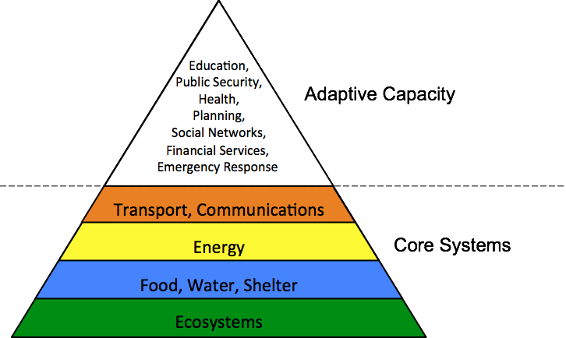
Pensamiento Sistémico
Ecosistemas
Alimento, Agua, Refugio
Sistemas Centrales
Energía
Transporte, Comunicaciones
Educación,
Seguridad Pública,
Salud,
Planeación,
Redes sociales,
Servicios Financieros,
Respuesta a emergencias
Capacidad de Adaptación
Figura 2: SISTEMAS URBANOS

Los residentes urbanos dependen mucho más de los sistemas para satisfacer sus necesidades críticas que los residentes rurales. Formalmente, en una ciudad, el agua, los alimentos, la energía, el transporte, las comunicaciones y la vivienda son proporcionados por una red de organizadores, constructores y administradores, que involucran tanto a las funciones e instituciones del sector público como del sector privado. El acceso está controlado por una red de leyes y políticas, así como por normas sociales. Muchas comunidades no tienen acceso a algunos o todos los sistemas formales. Esto puede deberse a costos, leyes, disponibilidad u otras razones. Estas comunidades son a menudo las más vulnerables a las conmociones y tensiones. Es importante recordar que muchos de los sistemas de preocupación más importantes son informales, en gran parte no están planificados y es poco probable que sean resistentes a las conmociones y tensiones. Además, los sistemas no son solo infraestructura física, sino también los procesos que guían acciones y comportamientos. Los sistemas informales pueden depender de sistemas de gestión y gobierno que no están configurados para abordar los impactos y tensiones, o incluso el mantenimiento a largo plazo.
La figura 2 muestra algunos de los sistemas, tanto formales o informales, de los que depende la gente. Los sistemas en la parte inferior del triángulo son los sistemas centrales; sin ecosistemas (ríos, campos agrícolas, bosques, etc.), comida, agua y refugio, la supervivencia es casi imposible. En las ciudades, la energía, el transporte y las comunicaciones también son necesarios para apoyar la vida cotidiana y cualquier tipo de sustento. Los sistemas hacia la cima se han desarrollado como respuestas a las necesidades de desarrollo y las condiciones cambiantes: hacen posible los medios de vida modernos y complejos.
Para mantener un entorno urbano resiliente y próspero, necesitamos comprender los sistemas centrales, las piezas que componen esos sistemas y cómo los sistemas están interrelacionados y dependen de otros sistemas para funcionar (por ejemplo, la necesidad del sistema de transportes, carreteras y camiones, para distribuir la comida). El pensamiento sistémico nos ayuda a hacer esto. El pensamiento sistémico también se puede aplicar a diferentes escalas, desde el nivel del hogar y la comunidad hasta el nivel de la ciudad, regional, nacional e internacional.
Todos los sistemas que se muestran en el triángulo dependen de los sistemas centrales para seguir funcionando, incluidos los sistemas centrales que dependen unos de otros para seguir funcionando. Un impacto en un solo sistema puede causar un efecto dominó, provocando fallos en otros sistemas. Por ejemplo, una falla en el sistema de energía puede causar una pérdida de comunicaciones, transporte eléctrico, luces, la capacidad de bombear combustible o agua, etc.
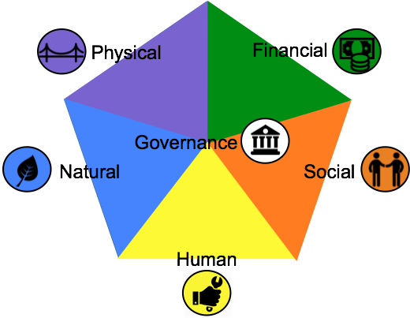
Por eso es importante, al desarrollar la resiliencia, comprender:
Humano
Social
Natural
Financiero
Físico
Gobierno
Figura 3: Los Cinco Capitales + SISTEMAS del Marco de Gobierno
Dónde son débiles los sistemas,
Cómo se relacionan los sistemas entre sí, y
Cómo las debilidades de un sistema pueden afectar a otros sistemas.
Los Cinco Capitales + Los Sistemas del Marco de Gobierno que se muestran en la Figura 3 se utilizan en este kit de herramientas para ayudar a los participantes a observar las diferentes partes de un sistema. Los sistemas complicados e interconectados son más fáciles de entender cuando se dividen y se observan las piezas una por una.
Las definiciones de los capitales en este marco son:
Capital Natural — la base de los recursos naturales que sostienen los medios de vida y el bienestar (por ejemplo, el agua, los bosques);
Capital Humano — Educación, conocimiento, habilidades y salud de las personas;
Capital Físico — los elementos producidos por la actividad económica desde otros capitales como la infraestructura, el equipamiento, el ganado, etc.;
Capital Financiero — fuentes de ingresos y otros recursos financieros que contribuyen a la riqueza;
Capital Social — relaciones y redes sociales, vínculos que ayudan a la acción cooperativa, conexiones que apoyan el intercambio y el acceso a ideas y recursos, normas sociales y valores;
Gobierno — Leyes y políticas, reglas formales e informales y normas sociales, estructuras políticas y de poder.
Esta sección es solo una introducción al pensamiento sistémico, así que no se preocupe si no lo comprende completamente. Las herramientas de la Localización de Sistemas y la Comprensión de Sistemas de este manual le ayudarán a analizar en profundidad los sistemas de su ciudad y encontrar formas para aumentar su capacidad de resiliencia.

Recursos adicionales
Si los conceptos básicos de resiliencia y sistemas ya le son familiares y está buscando información adicional y más detallada, los recursos a continuación son un buen punto de partida.
Centro de Resiliencia de Estocolmo. Aplicar el pensamiento de resiliencia: Siete principios para construir resiliencia en sistemas socio-ecológicos. http://www.stockholmresilience.org/download/18.10119fc11455d3c557d6928/1459560241272/SRC+Applying+Resilience+final.pdf
Pandit, A. & Crittenden, J. C. 2015. Sistemas Resilientes Urbanos: Dónde estamos ahora y adónde debemos ir. http://www.resilience.org/stories/2015-04-24/resilient-urban-systems-where-we-stand-now-and-where-we-need-to-go/
Da Silva, J., Kernaghan, S., & Luque, Andrés. 2012. Un enfoque de sistemas para enfrentar los desafíos del cambio climático urbano. Revista Internacional de Desarrollo Urbano Sostenible 4 (2), 125-145. http://resilient-cities.iclei.org/fileadmin/sites/resilient-cities/files/Resilient_Cities_2012/Digital_Congress_Proceedings/IJUSD_Article_-_da_Silva__Kernaghan__Luque__2012__A_systems_approach.pdf

LOS CINCO CAPITALES Y EL MARCO DE GOBIERNO EN ACCIÓN
El sistema de suministro y distribución de electricidad en la ciudad consiste en:
Capital natural: carbón, gas, agua para hidroeléctricas, viento y grandes campos vacíos para atraparlo, energía solar y, quizás, biocombustibles;
Capital físico: paneles solares, turbinas de aire, centrales eléctricas, presas, reservas y plantas hidroeléctricas, líneas eléctricas y transformadores;
Capital humano: empleados del servicio eléctrico, gerentes, propietarios, y clientes, propietarios particulares de viviendas que colocan paneles solares en sus azoteas, y las personas en quienes confían para la instalación y el mantenimiento de dichos sistemas;
Capital financiero: requerido para construir, administrar, mantener y mejorar las partes del capital físico del sistema y para contratar y pagar a los empleados;
Capital social: cómo la gente percibe la utilidad del servicio, si confían en él, si el servicio trata a todos sus clientes con equidad, si una comunidad tiene las conexiones necesarias para obtener un permiso de gobierno para un sistema microhidráulico; y
Gobierno: las reglas, leyes y políticas que permiten a las personas la administración y el acceso a la electricidad. Por ejemplo, mejorar o cambiar un servicio en cualquier medida puede requerir la aprobación de altos mandos y permisos del gobierno.
Este no es un listado completo de todo lo que conforma un sistema de suministro y distribución de energía eléctrica en una ciudad, son sólo ejemplos para empezar a pensar.

Aquí hay otro ejemplo, orientado al sistema de vivienda:
Capital natural: terrenos para construir, acceso al agua;
Capital físico: madera, material para ladrillos o cemento, material para azoteas, acceso a alimentos, a la energía y a otros sistemas desde la ubicación de la vivienda;
Capital humano: el conocimiento y las habilidades de los propietarios de viviendas, inquilinos, ocupantes ilegales, constructores, proveedores de servicios (legales e ilegales, formales e informales), planificadores del uso de suelo, personal de localización de riesgos, cumplimiento del código de construcción para diseñar, construir y mantener las viviendas;
Capital financiero: Préstamos, pagos iniciales, etc., requeridos para construir, administrar, mantener y mejorar casas, dinero para contratar constructores, dinero para comprar o rentar terrenos, dinero para seguros de vivienda;
Capital social: influye en quién puede construir y dónde, quién tiene acceso a viviendas seguras y quién no, quién puede ser propietario de terrenos y quién no, quién depende de los servicios informales o ilegales y quién tiene acceso a los servicios formales y legales; y
Gobierno: regulación y cumplimiento del uso de suelo, regulación y cumplimiento de la tenencia de tierras, códigos de construcción, normas culturales que influyen no en quién puede sino en quién vive y dónde.

LOS CINCO CAPITALES Y EL MARCO DE GOBIERNO EN ACCIÓN

Planificación para un futuro incierto
Para desarrollar la resiliencia, una vez identificados los sistemas en los que se centrará el desarrollo de la resiliencia, el siguiente paso es decidir «¿para qué?» se está desarrollando la resiliencia, por ejemplo, inundaciones, tsunamis, dengue) y «¿para quién?» se está desarrollando la resiliencia. Esto significa decidir ante qué impactos y presiones se debe ser resiliente y a quién beneficiarán dichas actividades de resiliencia. Es importante mencionar que el desarrollo de la resiliencia no lleva necesariamente a la equidad; no obstante, tampoco debe generar o reforzar la inequidad; las soluciones de resiliencia a menudo no pueden beneficiar a todos en una comunidad o una ciudad. Es importante recordar que las acciones de resiliencia no reducen automáticamente la inequidad. Pueden aumentar la inequidad sin considerar deliberadamente quién se beneficia de tales acciones.
En cuanto se empiezan a definir el «para qué» y «para quién», podrá constatarse que el desarrollo de resiliencia, incluso para un tipo concreto de acontecimiento y para un determinado grupo de personas, es un desafío debido a procesos y limitaciones físicas, sociales, económicas y políticas. Los procesos de cambio como la migración, el crecimiento demográfico, el cambio climático, la urbanización y el desarrollo significan que el futuro será distinto al presente, y qué será exactamente ese futuro es muy incierto.
En la evaluación de la resiliencia, se tendrán que abordar los diferentes procesos de cambio que afectan a las comunidades y a la ciudad. Dos importantes procesos de cambio, que afectan la resiliencia de la comunidad y de la ciudad de forma global, son el cambio climático y la urbanización. Utilizar el pensamiento sistémico para desarrollar acciones de resiliencia que consideren el cambio climático y la urbanización, le ayudará a encontrar oportunidades que sean útiles tanto hoy como en un futuro incierto.

Urbanización
En 2014, el 54 % de la población mundial era urbana, y es de esperarse que la migración rural a sitios urbanos continúe. Para el 2050, se espera que el 66 % de la población mundial sea urbana. Este crecimiento de las ciudades (llamado «urbanización») genera enormes cambios sociales, económicos y medioambientales. Estos cambios pueden beneficiar a la gente; también pueden aumentar el riesgo para la gente.
La urbanización aumenta el riesgo porque:
En muchas ciudades, la mayoría del crecimiento está ocurriendo en áreas de alto riesgo, por ejemplo, en llanuras de inundación, en zonas propensas al deslave, y en zonas con alto riesgo de incendio. Mientras estas áreas se desarrollan, la cantidad de personas expuestas a impactos aumenta.
Gran parte del crecimiento urbano ocurre de manera informal, y los sistemas de vivienda, alimento, agua y electricidad en zonas informales son casi siempre débiles, aumentando las presiones y las probabilidades de una falla sistémica.
Conforme se desarrollan los terrenos dentro y alrededor de las ciudades, los ecosistemas se degradan. El desarrollo reduce espacios para el agua y esto ocasiona más inundaciones. Los cambios en el terreno aumentan los deslaves durante la temporada de lluvias. Las aguas subterráneas se utilizan en exceso, lo que provoca escasez de agua y reduce su calidad. Esto aumenta tanto las presiones crónicas como el potencial de los impactos repentinos.
La migración de la gente a las ciudades resulta en una población más diversa con menos lazos sociales, lo que a su vez puede ocasionar conflictos sociales.
Los nuevos migrantes carecen de las redes sociales en las que antes se apoyaban, lo que reduce su acceso a los recursos y su habilidad para adaptarse a las nuevas condiciones o responder a impactos y presiones.
Los nuevos migrantes no siempre son conscientes de los peligros a los que se enfrentan y así son más propensos a ser sorprendidos por eventos perturbadores, y, por lo general, carecen de la capacidad de adaptación necesaria para responder de manera efectiva a estas perturbaciones.
Si se quiere desarrollar la resiliencia, es importante pensar en la urbanización porque esta influye en si las personas pueden acceder a los sistemas, a cuáles y qué tan bien funcionan a los que se tiene acceso. Con el tiempo, la urbanización también puede cambiar o saturar los sistemas en los que las personas se apoya. Por ejemplo, cuando se construyen nuevas carreteras, estas pueden afectar el drenaje y puede cambiar cuándo y dónde una inundación pueda ocurrir.

Cambio Climático
El cambio climático afecta a todos los lugares del mundo y sus impactos afectan de manera local, regional, nacional e internacionalmente. Qué impacto específico tendrá el cambio climático en alguna localidad es, sin embargo, desconocido. El cambio climático no reemplazará el clima actual por un nuevo clima «normal»; al contrario, el clima continuará cambiando, por lo que no habrá ninguno «normal». Eso significa que no podemos enfrentar el cambio climático simplemente adaptándonos a una serie de cambios previstos. En cambio, debemos desarrollar resiliencia a las nuevas condiciones que tienen alta variabilidad e incertidumbre.
El cambio climático resulta especialmente problemático para las ciudades. La infraestructura de la ciudad se ha construido para y en función de la previsibilidad de los eventos de peligro relacionados con el clima y la disponibilidad de recursos clave (en particular, agua y alimentos). El cambio climático probablemente aumentará la frecuencia y el tamaño de los eventos de amenazas relacionados con el clima, puede crear nuevos eventos de amenazas relacionados con el clima y cambiará los recursos disponibles. Esto significa que incluso si estuvo bien en el pasado, eso no significa que estará bien en el futuro. Y, si tiene un problema relacionado con el clima ahora, probablemente será un problema mayor en el futuro.

Recursos adicionales
Fomento de la Resiliencia al Cambio Climático: Recursos Técnicos de Adaptación. Banco Asiático de Desarrollo (BAsD). https://www.adb.org/publications/building-resilience-climate-change-adaptation-technical-resources
We Adapt Plataforma de Adaptación al Cambio Climático. https://www.weadapt.org/subject/climate-adaptation-portal

Hay mucha información disponible sobre las probables consecuencias del Cambio Climático. Sin embargo, la mayor parte de esta información aborda solo los cambios globales o regionales, se presenta de manera que no es fácil de usar para las personas ajenas a la comunidad científica (información como el aumento medio de la temperatura estacional, cuando lo que las comunidades necesitan saber es cómo será la frecuencia de los días de mucho calor) y se presenta información sobre los cambios en la temperatura, en la precipitación y tal vez el aumento del nivel del mar, pero no discute cuáles podrían ser las consecuencias de esos cambios.
Lo que se necesita saber para comenzar a pensar en la resiliencia es cuáles son los tipos de cambios que las comunidades de su ciudad pueden esperar y qué impactos tendrán estos cambios. Eventualmente, querrá más información, pero para empezar puede ser sencillo. A continuación, se enumera la información que necesita para comenzar a pensar en la resiliencia al cambio climático.
La temperatura aumentará. Esto ejercerá presión sobre los cultivos y la infraestructura urbana. Esto también puede aumentar la demanda de energía. Los aumentos de temperatura del agua causados por el aumento de la temperatura del aire en los arroyos, lagos y los océanos afectarán la pesca y dañarán los corales, debilitando los arrecifes.
La variabilidad de la temperatura aumentará y las temperaturas extremas subirán. Esto ejercerá más presión sobre las personas y los cultivos, y puede generar más demandas de energía, desembocando en una interrupción en el suministro eléctrico.
La precipitación general puede aumentar o disminuir y la duración de la pluviosidad será más variable. Por ejemplo, la llegada del monzón puede ser menos previsible.
La intensidad de la precipitación aumentará. Las fuertes lluvias y inundaciones repentinas ocurrirán con mayor frecuencia.
La variabilidad de la precipitación aumentará. Es probable que la temporada de sequía será más seca y la temporada húmeda más húmeda. La diferencia en la pluviosidad aumentará de año en año. «La falta del monzón», sequías y acontecimientos semejantes puedan ser más comunes.
Variaciones en la precipitación y la temperatura puedan provocar cambios en brotes de enfermedad y de plagas.
La trayectorias de tormentas tropicales puedan ser más variables. Las tormentas tropicales pueden ser más intensas.
El nivel del mar, que ya está creciendo, continuará aumentando. La velocidad de aumento de estos acontecimientos incrementará. Son posibles aumentos de hasta 1 metro para 2100.
En general, una de las mejores formas de pensar sobre el cambio climático es darse cuenta de cuándo el clima es una molestia o un problema ahora, y asumir que el problema aumentará en el futuro. Puede haber problemas completamente nuevos causados por el cambio climático, pero la mayoría de los problemas serán versiones más frecuentes y más grandes de cosas que ya hemos experimentado.
CONSECUENCIAS DEL FUTURO CAMBIO CLIMÁTICO

Hacer tangible la resiliencia
CONSECUENCIAS DEL FUTURO CAMBIO CLIMÁTICO
¿Qué fortalece la capacidad de las personas para afrontar el cambio? ¿Cómo puede saber qué hace que los sistemas sean más resistentes? La mayoría de los marcos de resiliencia identifican cualidades clave de las organizaciones, los sistemas o las comunidades que las hacen más resilientes. Las siguientes son algunas características típicas de la resiliencia. Si tiene esto en cuenta cuando diseña programas, tiene algunas ideas simples que pueden ayudar a determinar qué intervenciones desarrollarán la resiliencia.

CALIDAD | SIGNIFICADO | EJEMPLOS
Flexibilidad | La capacidad para satisfacer las necesidades cuando cambian las condiciones | - Hay varias rutas de evacuación en caso de desastres en lugar de una sola.  - Los centros comunitarios funcionan también como refugios contra inundaciones cuando es necesario.  - El personal recibe capacitación cruzada para que la organización pueda seguir funcionando cuando parte del personal no puede ir a trabajar.  - Hay más de un comerciante a quien comprar insumos agrícolas o vender cultivos o ganado.
Diversidad | Las diferentes partes del sistema no son idénticas, diferentes cosas realizan funciones similares | - El personal tiene diferentes conjuntos de habilidades.  - Los agricultores plantan múltiples variedades de cultivos.  - Las familias tienen diferentes fuentes de ingresos, incluidos los ingresos de diferentes lugares (por ejemplo, remesas de la ciudad o del extranjero).
Redundancia | Los sistemas tienen opciones de respaldo para cuando las cosas van mal, los sistemas se componen de partes independientes para que el fallo de una parte no rompa todo el sistema | - Una aldea tiene múltiples fuentes de agua en caso de que una se seque o se contamine.  - Los agricultores crían ganado en diferentes lugares atendidos por diferentes personas.  - Una ciudad tiene más de una planta de tratamiento de agua.  - El hospital tiene un generador de respaldo.
Inventiva (incluidos los recursos financieros, el conocimiento, la información, etc.) | El conocimiento y los medios para hacer las cosas. | - Una ciudad o un pueblo tiene las reservas financieras, el conocimiento técnico y la capacidad de organizarse para operar un sistema de agua potable.  - Las autoridades locales pueden pedir prestado dinero para reconstruir la infraestructura.  - Las comunidades saben cómo operar su sistema de alerta temprana y cómo conectarse al sistema a nivel nacional.
Conectado a través de múltiples relaciones | Las personas y las organizaciones forman parte de las redes | - Las personas están estrechamente relacionadas con vecinos, familiares, funcionarios del gobierno local, así como con personas en lugares distantes como otras aldeas, ciudades u otros países.  - Las empresas conocen varios proveedores, incluso si no trabajan con ellos con regularidad.  - El gobierno tiene relaciones con proveedores de servicios de ONG que pueden movilizarse rápidamente en caso de desastres.
Fallo Seguro | Los sistemas están diseñados para fallar de manera que no provoquen más desastres | - Las presas se construyen con aliviaderos para que puedan liberar agua extra sin sufrir daños.  - El seguro de cosechas paga a los agricultores en caso de malas cosechas.  - Los diques se rompen intencionalmente para permitir que las aguas de la inundación ingresen a los campos en lugar de arriesgarse a una ruptura no planificada que cause un daño mayor.
Habilidad para Aprender | Las personas hacen cambios para mejorar su situación, avanzando hacia adelante en lugar de simplemente recuperarse | - Las personas adaptan sus sistemas agrícolas para lidiar con un clima cada vez más impredecible cambiando los tiempos de siembra, poniendo riego y plantando una mayor diversidad de cultivos.  - Después de un desastre, los ingenieros reconstruyen puentes y carreteras para hacerlos más resistentes que antes.  - Hay oportunidades para que los grupos públicos y privados hablen abiertamente y aprendan de los desastres.
Toma de decisiones transparente, responsable y con capacidad de respuesta | La toma de decisiones sociales es clara y justa, tiene en cuenta las dinámicas de poder en la sociedad y favorece a los grupos pobres y vulnerables | - Las regulaciones de uso de la tierra que determinan una compensación justa por las tierras agrícolas o restringen los lugares donde se puede construir son abiertas, sencillas y se aplican de manera equitativa.  - Grupos como mujeres, minorías étnicas o religiosas, ancianos o discapacitados no están excluidos de la planificación o las decisiones.

Un resultado del uso de este kit de herramientas debería ser una nueva consciencia de la interdependencia de la infraestructura urbana, los ecosistemas, los medios de vida de las personas y las reglas que gobiernan cómo las personas interactúan con los sistemas para acceder a los servicios esenciales. El conjunto de herramientas ayudará a los profesionales centrados en la comunidad a descubrir vulnerabilidades que se hacen evidentes solo cuando se ven con una lente para toda la ciudad y ayudará a las partes interesadas de toda la ciudad a comprender los desafíos centrales a nivel de la comunidad.
A través de esta nueva conciencia, los participantes en este ejercicio probablemente también identificarán nuevas actividades del proyecto que pueden ayudar a mejorar la resiliencia de sus comunidades y de la ciudad en general. Las fichas de trabajo, completadas mientras se implementan estas herramientas, serán, al final de la caja de herramientas, una hoja de ruta para ayudar a los profesionales a concentrarse en las actividades clave para desarrollar la resiliencia y comunicar claramente por qué tales actividades deben llevarse a cabo. El resultado final será un conjunto de conceptos iniciales de acciones para mejorar la resiliencia de sus comunidades y ciudad.

CONSEJOS PARA FORMADORES
Los participantes deben leer y comprender la información básica para que las herramientas del taller funcionen bien. Si cree que la gente no leerá la información, considere revisarla como parte de una reunión o sesión de taller. El archivo de PowerPoint incluido en el "Taller en una Caja" incluye diapositivas para guiar a los participantes a través de la información contenida en la Sección de Antecedentes de este documento.
Una de las formas más poderosas de ayudar a un grupo a aprender esta información básica, que pueden ser conceptos e ideas muy nuevos, es hacer que la pongan en su propio contexto. Alentar a los participantes a discutir cada una de estas ideas y proporcionar ejemplos de sus propias vidas hará que las ideas que de otra manera serían bastante abstractas sean mucho más reales. Las Preguntas de Debate a continuación pueden ayudar a iniciar tal debate.

Preguntas para el Debate
- ¿Qué está cambiando en su ciudad y comunidades?
- ¿Cómo le están afectando estos procesos ahora?
- ¿Sabe cómo pueden afectar estos cambios a sus ciudades y comunidades dentro de 10 años? ¿20 años a partir de ahora? ¿50 años a partir de ahora?
- ¿Qué tipo de acciones podría comenzar ahora que le ayudarían a enfrentar tanto los desafíos actuales como los posibles futuros?
Lecciones Clave sobre los Antecedentes
- El fomento de la resiliencia puede ayudar a reducir las consecuencias de los impactos y las tensiones en el contexto de la incertidumbre causada o agravada por procesos de cambio como el cambio climático y la urbanización.
- El fomento de la resiliencia requiere centrarse en los sistemas a los que las personas acceden y utilizan para mantener sus vidas y sus medios de subsistencia.
- El pensamiento sistémico puede ayudar a identificar puntos de entrada para desarrollar la resiliencia. Los componentes de los sistemas pueden pensarse en términos de los Cinco Capitales + el Gobierno.
- Antes de que pueda desarrollar resiliencia, debe identificar «para qué» y «para quién» está construyendo resiliencia.

Resiliencia ¿de qué?: Sistemas de Identificación
El objetivo de "Identificar los sistemas" es:

- Comprender los sistemas de su ciudad. Los sistemas brindan servicios críticos en los que las personas dependen para su supervivencia, sustento y bienestar general. Aquí, es importante determinar en qué sistemas confían las personas.
- Identificar sistemas que brinden servicios clave después de una perturbación o estrés, donde la interrupción retrasaría los medios de vida y la recuperación a largo plazo
Esta parte de la metodología explora la resiliencia «de qué» mediante la identificación de los sistemas centrales que apoyan la resiliencia en sus comunidades y ciudad. La identificación de los sistemas centrales ayuda a priorizar los tipos de actividades de resiliencia que deben realizarse y se centra en quién debe ser parte de la coalición en el futuro. Esto último es especialmente importante ya que los sistemas tienden a gestionarse y operarse en silos; las personas que administran y utilizan estos sistemas rara vez forman parte de los esfuerzos integrados de resiliencia. Traer a las partes interesadas que son parte de sistemas específicos a la mesa facilitará la planificación e implementación de actividades de resiliencia relacionadas con los sistemas y garantizará que las actividades de resiliencia ocurran como parte de una estrategia de resiliencia más amplia.

Herramienta: Sistemas de Localización
HERRAMIENTA

¿Qué es, por qué hacerlo y qué se obtiene?:
En los entornos urbanos, las personas dependen de los sistemas para la vida diaria. Identificar riesgos, desarrollar la resiliencia de los sistemas a esos riesgos y aumentar el acceso a esos sistemas es una buena manera de desarrollar la resiliencia.
La localización es una forma de «ver» dónde se encuentran los sistemas, las vulnerabilidades y los riesgos dentro de una comunidad. Los mapas se pueden utilizar para mostrar la ubicación de clínicas de salud, escuelas, fuentes de agua y refugios, o para identificar lugares con riesgos particulares, como áreas que se inundan o lugares que enfrentan peligros específicos para la salud. También pueden mostrar los lugares donde la gente no tiene acceso a cosas como agua corriente o cobertura de teléfono celular, o donde hay muchas conexiones eléctricas ilegales, cosas que podrían significar que las personas que viven allí son más vulnerables. Los mapas también ayudan a las personas a comprender relaciones complejas y facilitan la comparación de información. Por lo tanto, pueden ayudar a comprender y comunicar los problemas de resiliencia en la comunidad.
En esta actividad, usted elaborará un mapa de los sistemas urbanos centrales de los que depende la gente. Concéntrese en los sistemas que se rompen o tienen problemas, y donde esos problemas afectan la vida de las personas de manera negativa.

Tiempo requerido:
2 horas

Materiales necesarios:
Una hoja de papel de rotafolio para cada grupo de 5 a 8 personas
Marcadores de colores (8 colores diferentes; un juego de marcadores por cada 4 a 6 personas)
Notas adhesivas (Post-it) en varios colores
Opcional: varias copias de un mapa grande de la ciudad para dibujar o trazar.

Pasos:
- Como un solo grupo, identifique sus sistemas urbanos centrales. Estos podrían incluir alimentos, agua, refugio, saneamiento, energía, transporte, atención médica o comunicación. Los sistemas que sean más importantes dependerán de las condiciones locales y los tipos de problemas que enfrentan las comunidades. El grupo completo debe acordar qué sistemas utilizará para la localización. Escriba esto en la Ficha de Evaluación de la Resiliencia 1
- Escoja un marcador de color diferente para cada sistema. Esto facilitará la comparación de los mapas.
- Divida a las personas en pequeños grupos, de 5 a 8 en cada uno.
- Cada grupo deberá dibujar un mapa de la ciudad o trabajar sobre un mapa ya hecho.
- Agregue al mapa de la ciudad el sistema urbano que se propuso en el paso 1. Dibuje cada sistema con un color diferente. No deben incluir todos los elementos de cada sistema; solo incluyan, por ejemplo, si identificaron el sistema de transporte, las avenidas más importantes de la ciudad, las calles principales dentro y fuera de la ciudad y las vías que causen problemas particulares.
- Luego, vuelvan al grupo general y hablen sobre las preguntas de discusión que encontrarán a continuación.
- Si lo considera necesario (es decir, si los mapas dibujados por los diferentes grupos varían mucho y la discusión del grupo da lugar a una nueva comprensión de qué partes de los sistemas son más importantes para mostrar en el mapa), cree un nuevo mapa limpio que muestre los sistemas y las ubicaciones acordadas por el grupo.
- Conserven su mapa (o mapas) del sistema, los usará de nuevo.

Preguntas para el Debate
- ¿Cuáles son las similitudes y diferencias entre los mapas de cada grupo?
- ¿Todos los grupos dibujaron el mismo área? Por ejemplo, algunos grupos pueden mostrar sólo la ciudad dentro de sus límites legales, mientras que otros grupos pueden incluir zonas periféricas, cuencas hidrográficas u otras zonas que son fundamentales para el funcionamiento de la ciudad, pero que técnicamente están fuera de sus límites.
- ¿Qué no sabías respecto a eso? ¿Cómo pudiste averiguarlo?
- Dialogue en grupo si le falta información importante. Si decide que sí, identifique a alguien que busque esa información y / o se comunique con personas que puedan estar al tanto de ese tema (por ejemplo, consulte la lista de "Quién puede ayudarlo" que sigue a continuación). Tenga en cuenta que esa persona informará a todo el grupo sobre lo que encuentre.

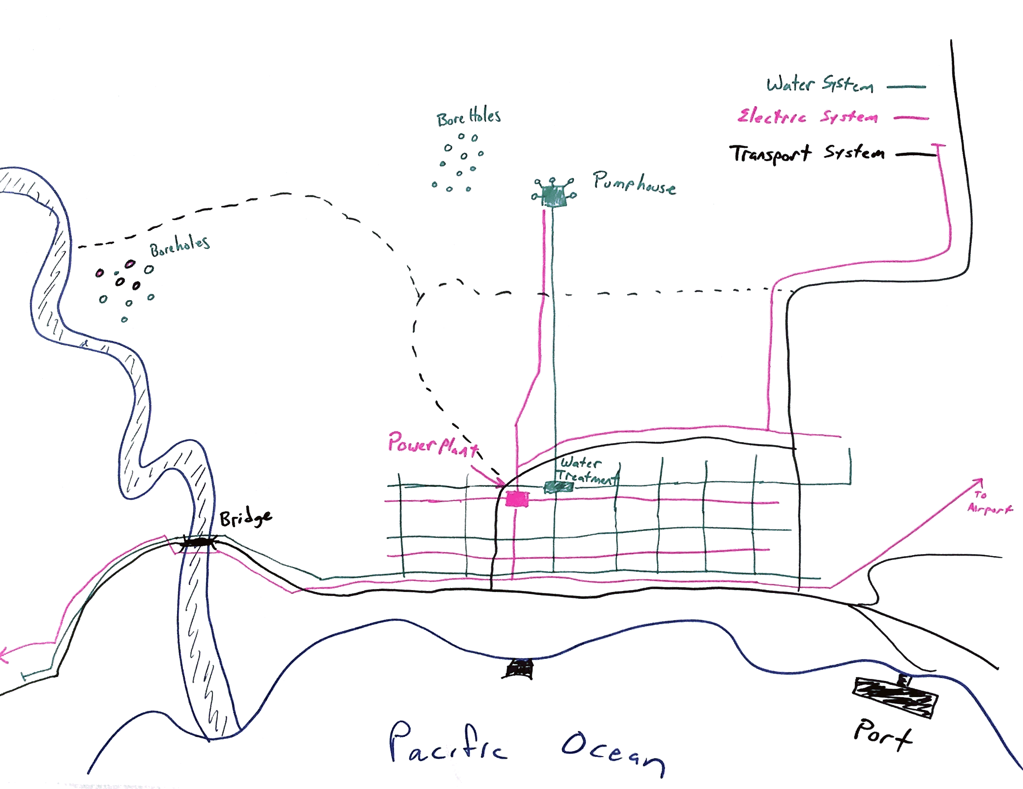
Recursos adicionales
Figura 4: Ejemplo de Mapa de Sistemas

¿Quién puede ayudar?
Miembros de la comunidad
Gestores de emergencias
Policía y socorristas
Operadores de servicios públicos
Organizaciones de ayuda humanitaria
Clínicas de salud
Funcionarios y personal del gobierno de la ciudad o del municipio;

Publicaciones con información adicional
Mapas de Riesgo de la Ciudad: pueden estar disponibles en el departamento de planificación de la ciudad, el departamento de gestión de emergencias, los servicios públicos, etc.
Evaluaciones de Vulnerabilidad: pueden estar disponibles en organizaciones de ayuda humanitaria como la Cruz Roja y la Media Luna Roja, CARE, Mercy Corps, etc.
Planes de Reducción de Riesgo de Catástrofes: pueden estar disponibles en el departamento de gestión de emergencias, organizaciones humanitarias y de desarrollo, etc.

Herramienta: Identificación de las interacciones entre los Sistemas Urbanos Centrales
HERRAMIENTA

¿Qué es, por qué hacerlo y qué se obtiene?:
La vida y los medios de subsistencia de las personas en las zonas urbanas dependen de los sistemas urbanos básicos. Si un sistema falla, el fallo puede causar impactos en otros sistemas, dando lugar a un efecto dominó. La resiliencia construida a nivel de barrio o local puede ser útil, pero puede no ser suficiente si los sistemas de toda la ciudad fallan. Por ejemplo, la pérdida de electricidad en una ciudad puede dejar a menudo a sus habitantes sin poder cocinar, sin poder cargar los teléfonos móviles (lo que conlleva una pérdida de comunicación) y sin transporte, ya que los surtidores de gasolina, los tranvías eléctricos y los suburbanos necesitan energía eléctrica. El concepto de dependencia del sistema también incluye las infraestructuras de protección; por ejemplo, si falla un dique que protege activos infraestructurales críticos (por ejemplo, centrales eléctricas, instalaciones de tratamiento de agua), el fallo del dique puede crear fallos en serie en otros sistemas, magnificando el impacto del evento.
Comprender cómo sistemas como el agua, el transporte, la administración municipal, etc. interactúan de forma compleja e impredecible puede motivar a los participantes a averiguar cómo hacer que las coaliciones funcionen, y puede aumentar su habilidad para predecir posibles problemas e identificar formas de aumentar la resiliencia.

Tiempo requerido:
1 hora

Materiales necesarios:
Mapas de sistemas producidos en la herramienta Localización de Sistemas
Una hoja de papel de rotafolio para cada grupo de 5 a 8 personas
Rotuladores de colores

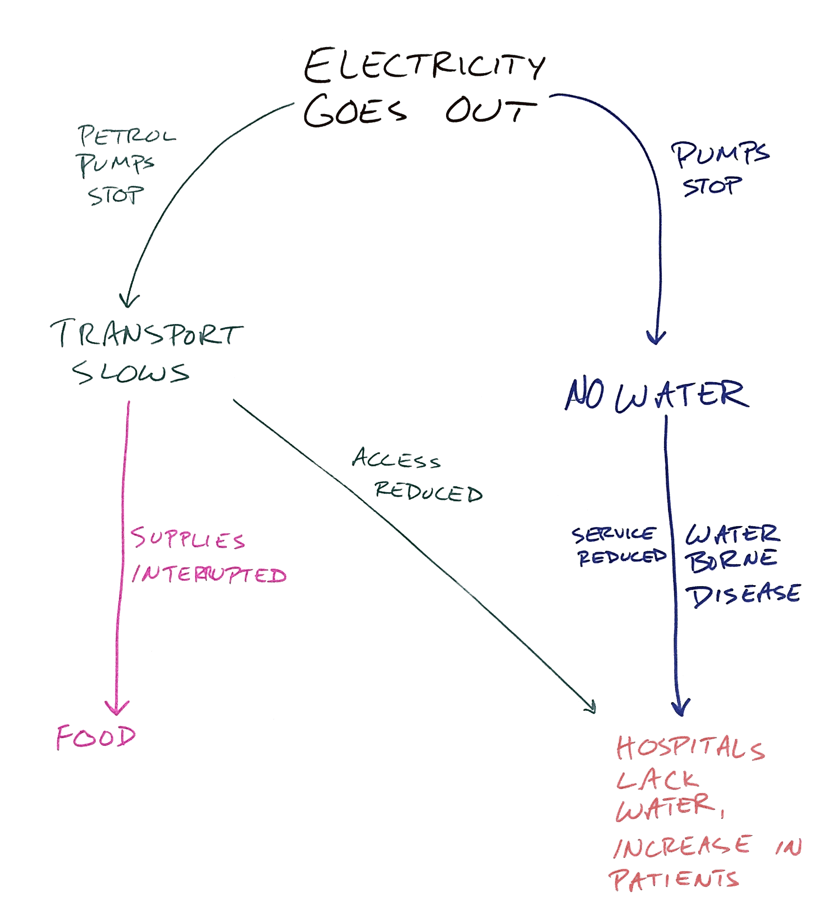
Pasos:
Figura 5: Ejemplo de esquema en cascada para una interrupción eléctrica
- En grupo, identifique un acontecimiento de choque o estrés pasado que haya provocado el fracaso de los sistemas de la ciudad o de la comunidad. Escríbalo en la Ficha de Evaluación de la Resiliencia 1.
- A continuación, identifica los sistemas urbanos básicos que se vieron afectados en ese evento de choque o estrés. ¿De qué manera los impactos en este sistema central causaron impactos en otros sistemas? Dibuja un esquema en cascada de los sistemas afectados.
- A partir de su esquema en cascada, identifique un sistema central del que dependan muchos otros sistemas. Este será el sistema que se conecte a más sistemas en el esquema de la cascada. Este sistema será el protagonista de la siguiente parte de esta herramienta.
- Divídanse en pequeños grupos de 5 a 8 personas.
- Cada grupo dibuja un cuadro de Cinco Capitales + Gobierno como el que se muestra a continuación en una hoja de rotafolio.
CINCO CAPITALES | SISTEMA CENTRAL:___________________________ | GOBIERNO DEL SISTEMA CENTRAL
Humano
Social
Físico
Natural
Financiero

- Cada grupo identifica dónde se encuentra y dónde no existe resiliencia en el sistema central usando los cinco capitales. Esto puede ayudarle a identificar los puntos de fallo y los puntos de resistencia dentro de ese sistema central.
- Identificar cómo se gobiernan los diferentes componentes del sistema - ¿Cuáles son las reglas, leyes, políticas y normas culturales que afectan a cómo se construyen los componentes, se gestionan, se accede a ellos, etc.?
CINCO CAPITALES | SISTEMA CENTRAL: SANEAMIENTO | GOBIERNO DEL SISTEMA CENTRAL
Humano | Conocimiento/conciencia, salud  No está acostumbrado a pagar impuestos | Sensibilización con respecto a la lluvia por municipios
Social | Normas/convenios culturales, venta de tierras ajenas, relaciones con las ONG | Normativa del suelo, códigos de construcción, algunos ganan más que otros
Físico | Inodoros de pozo, pozos de sondeo, captación de aguas pluviales, sin sistemas de alcantarillado | No se pagan impuestos, zonificación, códigos de construcción
Natural | Corriente, aguas subterráneas, no poseen tierras | Regulaciones de suelo
Financiero | Ingresos fiscales, cooperativas de ahorro | Leyes fiscales

- Cuando los pequeños grupos hayan identificado los principales componentes y su gobierno, vuelva a reunirse en el gran grupo. Comparen sus gráficos y discutan las preguntas para el debate.
- Basándose en el debate de todo el grupo, rellene el cuadro de la Hoja de Trabajo 1 de la Evaluación de la Resiliencia resumiendo las conclusiones del Sistema Central a las que ha llegado.

Preguntas de Discusión
- ¿Cuál es un punto clave de fallo en el sistema?
- ¿Cómo afecta el fallo de este sistema a otros sistemas dependientes?
- ¿Cuáles son las cualidades de resiliencia de este sistema?
- ¿Cómo compensan las desventajas entre los capitales para los impactos (o las deficiencias) de uno de ellos?
- Por ejemplo, si el sistema eléctrico falla durante una inundación porque un transformador está dañado por las aguas de la crecida (Capital Físico), ¿qué capitales le permiten arreglar ese problema? Tal vez capital humano como trabajadores calificados sea requerido para arreglar el transformador, y el capital financiero como dinero se requiere para pagar los materiales y el trabajo.
- ¿Qué intervenciones podrían promover compensaciones positivas entre las capitales?

Recursos adicionales

¿Quién puede ayudar?
Miembros de la comunidad
Gestores de emergencias
Policía y socorristas
Operadores de servicios públicos
Organizaciones humanitarias y de desarrollo
Clínicas de salud

Publicaciones con información adicional
Keating, A., et al. (2014). Aplicando Resiliencia contra el Riesgo de Desastres Naturales: Oportunidades, Barreras y Camino a Seguir. Alianza de Resiliencia a Inundaciones de Zurich.
Ian Scoones, Sustainable Rural Livelihoods: A Framework for Analysis, IDS Working Paper 72, 1998.
Carney, D. (ed.). Sustainable Rural Livelihoods: What contribution can we make? London: Department for International Development, 1998.
International Federation of the Red Cross, Preliminary Analysis: The One Billion Coalition for Resilience Discussion Paper on Levels of Resilience, March 2015.

CONSEJOS PARA LOS CAPACITADORES

Lectura preparatoria de la Sección de Información de Antecedentes
Resiliencia
Pensamiento Sistémico

Implementación de las herramientas
La Localización de Sistemas es la primera de varias herramientas de localización de esta caja de herramientas. Las actividades de localización están diseñadas para guiar cuidadosamente a los participantes, paso a paso, a una comprensión más clara de los desafíos y las oportunidades de resiliencia. Como resultado, es importante realizar todas las actividades de localización y hacerlas en el orden en el que se presentan. Realizar solo un subconjunto de las actividades de localización, o hacerlas en un orden diferente, no producirá los mismos resultados.
La cartografía de los sistemas de toda una ciudad es complicada. Haga que los participantes comiencen con los sistemas básicos que tienden a fallar a menudo. ¿Hay carreteras que se inundan con fuertes lluvias? ¿La electricidad se apaga con frecuencia? ¿Se acumulan residuos en alguna parte? ¿Se abarrotan los hospitales o clínicas? Encuentre los principales lugares de la ciudad donde esos hechos suceden, o donde tienen graves consecuencias. No hay que trazar todos los caminos, solo los principales que sean problemas. No tiene que dibujar todas las tuberías de agua, solo partes clave de la infraestructura como embalses, plantas de tratamiento, vecindarios sin servicio o lugares donde las tuberías se rompen regularmente o se obstruyen.
Una vez que entienden lo que se les pide y comienzan, la mayoría de los grupos trazarán con bastante rapidez lo que saben bien.
Si los grupos tienen problemas para comenzar, recuérdeles: "Concéntrese en los sistemas que fallan o tienen problemas, y donde esos problemas afectan la vida de las personas de maneras negativas".
Si los grupos se quedan atascados tratando de representar cosas que no tienen una ubicación específica dentro de la ciudad, pídalos que lo escriban a un lado del mapa.
Si los grupos se mueven muy lentamente y tratan de capturar cada detalle, recuérdeles que solo localicen los principales problemas y las cosas que son obvias. La resiliencia generalmente se trata de tomar cosas que son comúnmente conocidas y ponerlas juntas de nuevas maneras, no requiere escarbar en pequeños detalles. Hacerlo demasiado detallado solo le ralentizará.
Un elemento clave de este y otros ejercicios de localización es lograr que los participantes se involucren y trabajen juntos para desarrollar un entendimiento común de las fortalezas y los desafíos a los que se enfrenta su ciudad. Por lo tanto, no se requiere información geográfica exacta, especialmente al comienzo de su trabajo de resiliencia. Los miembros del grupo deben evitar invertir mucho tiempo en tratar de captar información geográfica precisa. Después de este compromiso inicial, si el grupo determina que necesitan mapas precisos, pueden ser preparados.
Tan pronto como los grupos comiencen a ralentizarse con su localización, vuelva a reunir a las personas como un grupo grande para comparar los mapas. Cuando los grupos pequeños vuelven a reunirse, deben comenzar por comparar lo que dibujaron. Sin embargo, asegúrese de que también la gente se fije en los sistemas que ninguno de los participantes conocía en profundidad. Estas brechas en el conocimiento indican áreas en las que el grupo de evaluación tendrá que encontrar personas en la ciudad que sepan más y aprender de ellas.
Al dirigir los ejercicios de localización, tenga en cuenta y prepárese para abordar lo siguiente:
La creación de mapas puede requerir mucho tiempo y espacio para trabajar. Los participantes deben ser informados con anticipación de cuánto tiempo puede tomar la sesión.
Pueden producirse conflictos si se hacen evidentes las desigualdades o se reavivan las viejas hostilidades.
Una persona puede dominar o dirigir el diseño si el facilitador no guía adecuadamente al grupo.

Actividades adicionales
Antes de llevar a cabo la herramienta, puede ser útil llevar a cabo la actividad «Aprender a ver Sistemas» como un medio para dar a los participantes o aprendices de evaluación de la resiliencia la práctica en la identificación de sistemas urbanos centrales en sus propias ubicaciones (véase el recuadro 1). Este es un ejercicio de aprendizaje, por lo que no es necesario para la fase de implementación de la evaluación. Sin embargo, puede ser útil para desarrollar una forma compartida de pensar sobre los sistemas urbanos y cómo las personas los utilizan.

CONSEJOS PARA FORMADORES

CONSEJOS PARA FORMADORES

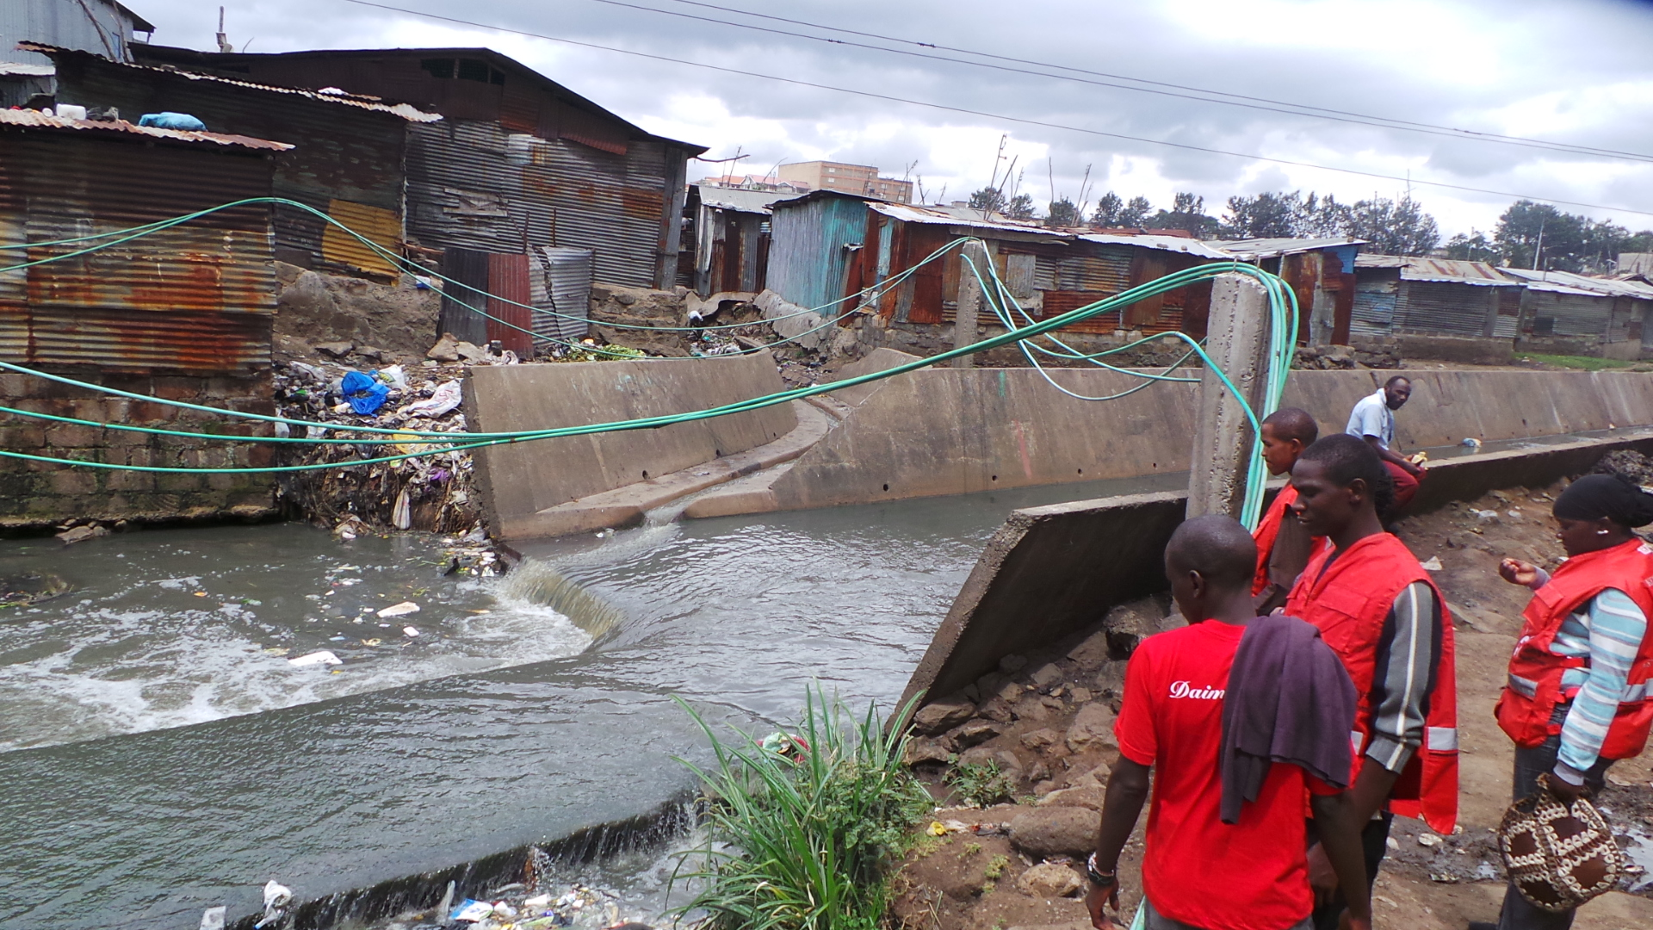
Conexiones Eléctricas Generalizadas (excepto las ilegales)
Conexiones de Agua en Funcionamiento (excepto las ilegales)
Oportunidad Comercial de Reciclaje
Río no mitigado por las inundaciones
RECUADRO 1. ACTIVIDAD: APRENDER A OBSERVAR SISTEMAS
Tiempo necesario: ½ hora a 2 horas
Materiales necesarios:
- Trabaje con los organizadores del taller, con los facilitadores, con los traductores con anticipación para explicar los objetivos y seleccionar la ubicación.
- Si utiliza la opción de foto, utilice las fotos del Taller-en-una-Caja o fotos de su propia ciudad.
Descripción:
Opción 1: En grupo, visite un área urbana e identifique los sistemas urbanos más importantes que son visibles e invisibles (alimentos, energía, agua, comunicaciones, transporte, refugio).
Opción 2: Utilizando fotografías, realice el mismo ejercicio. A continuación hay una muestra de cómo podría usar una foto para enseñar a seleccionar los sistemas en un entorno urbano.
Los facilitadores dirigen una discusión sobre los sistemas urbanos más importantes que se pueden ver, que no se pueden ver y / o que faltan; cómo los choques / tensiones podrían afectar esos sistemas y qué fallas de esos sistemas podrían afectar a otros sistemas (fallas en cascada).
Debate:
- ¿Qué sistemas ve? ¿Qué sistemas NO ve?
- ¿Qué sistemas en esta área tienden a fallar? ¿Qué hace que se dañen? ¿A quién afecta más?
- ¿Cómo se ven afectados otros sistemas por esa interrupción?
- ¿Cuáles son las posibles intervenciones de Reducción del Riesgo de Desastres, Adaptación al Cambio Climático y/o resiliencia para mejorar la situación local, municipal o en otra instancia?
- ¿A quién o qué departamentos u organizaciones necesitaría involucrar para que esas intervenciones sucedan?

Resiliencia a Qué: Identificación de los Principales Impactos y Tensiones

El objetivo de "Identificar los Choques y Tensiones Prioritarios" es:
- Identificar los choques y tensiones que su ciudad enfrenta con frecuencia.
- Priorizar los choques y las tensiones en las que centrará sus actividades de resiliencia.

Lo que se debe hacer para desarrollar la resiliencia depende en gran medida de los impactos y las tensiones a las que se debe ser resiliente. Dar prioridad a los choques y tensiones clave le ayudará a enfocar su evaluación de la resiliencia. Sin embargo, si tiene en cuenta los múltiples impactos y tensiones clave a los que desea ser resiliente mientras trabaja en el resto de las actividades de evaluación, también puede asegurarse de que las acciones de resiliencia para responder a un determinado impacto o estrés no aumenten su riesgo a otros impactos y tensiones. Por ejemplo, en una ciudad en riesgo tanto de aumento del nivel del mar como de terremotos, un malecón construido para evitar el aumento de las aguas podría fallar catastróficamente durante un terremoto.

Herramienta: Identificación de conmociones y tensiones
HERRAMIENTA

¿Qué es, por qué hacerlo y qué se obtiene?:
Los choques son eventos de aparición repentina, como una inundación o un colapso económico. Las tensiones son condiciones de aparición lenta, como la migración, o problemas crónicos como la pobreza. Las tensiones erosionan los recursos con el tiempo y aumentan la vulnerabilidad. En esta actividad, los participantes explorarán las principales conmociones y tensiones en su ciudad y seleccionarán las principales conmociones y tensiones en las que deseen centrarse para su evaluación de la resiliencia.

Tiempo requerido:
1 hora y media incluido el debate

Materiales necesarios:

Una hoja de papel de rotafolio para cada grupo de 5 a 8 personas
Rotuladores de colores
Notas adhesivas
Puntos/Etiquetas adhesivas

Pasos:
- Divida a los participantes en grupos de cinco a ocho personas.
- Cada grupo pequeño crea una copia del cuadro de frecuencia/impacto que se muestra a continuación. Utilice una hoja completa de papel de rotafolio para cada cuadro.
Bajo
Bajo
Alto
Alto
IMPACTO

FRECUENCIA

- Cada pequeño grupo identifica los choques que afectan a la ciudad en su conjunto o a las comunidades dentro de la ciudad. Escriba cada impacto en una nota adhesiva separada. Utilice una nota adhesiva del mismo color para todos los choques.
- Ahora, repita, escribiendo las tensiones en una nota adhesiva de otro color.
- Para cada choque o tensión, discuta dónde debería ir en el gráfico. ¿Ocurre con frecuencia o con poca frecuencia? ¿Tiene un impacto alto o bajo?
- Pegue cada choque y tensión donde sienta que pertenece. La ubicación exacta importa menos que la ubicación de cada uno en relación con otros choques y tensiones.
- Una vez que se tienen los principales choques y tensiones, cada pequeño grupo identifica los principales choques y tensiones que creen que debería abordar la evaluación de resiliencia. Escribe estos al lado del gráfico.
- Vuelva a reunirse como un grupo grande y coloque todos los gráficos en la pared, uno al lado del otro.
- Discuta las Preguntas de Discusión a continuación.
- Cuando, como grupo completo, haya identificado sus principales impactos y tensiones, regístrelos para su uso posterior en la tabla de frecuencia/impacto en la Ficha de Evaluación de la Resiliencia 2.. Registre los choques y tensiones en el cuadrante apropiado (por ejemplo, alta frecuencia/alto impacto, baja frecuencia/alto impacto, etc.).
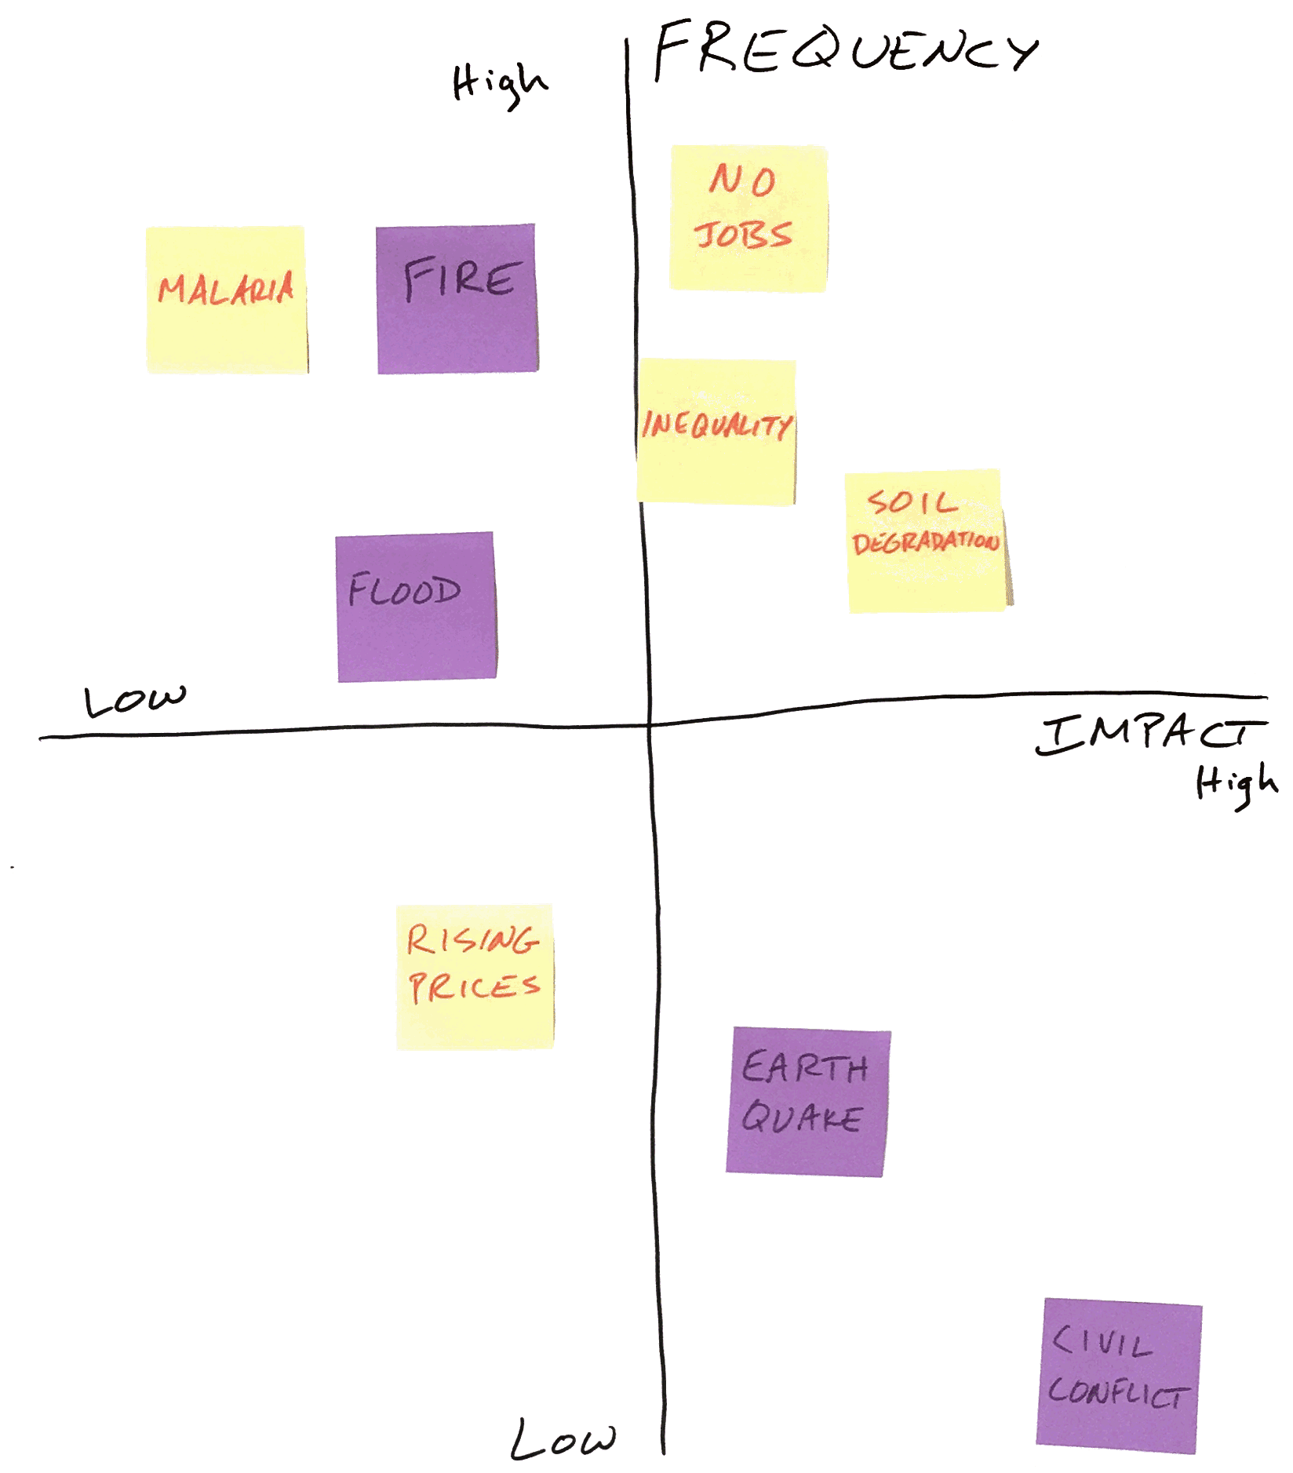
Figura 6: Ejemplo de gráfica de conmociones y tensiones

Preguntas para el Debate
- ¿Todos los grupos presentaron las mismas conmociones y tensiones prioritarias?
- Si la respuesta es no, discuta por qué han elegido diferentes choques y tensiones. Utilice los gráficos para comprender las diferencias entre los grupos: ¿en qué se diferencian los gráficos?
- Si el grupo se centra, por ejemplo, solo en eventos de alta frecuencia/alto impacto, discuta:
- ¿Hay eventos de baja frecuencia/alto impacto que podrían ser un problema mayor porque se presta menos atención y hay menos capacidad de adaptación dentro de las comunidades?
- ¿Hay eventos de alta frecuencia/bajo impacto que requieren una atención constante de bajo nivel que están agotando los recursos y la capacidad de otras acciones?
- Continúe discutiendo hasta que todo el grupo pueda ponerse de acuerdo sobre qué choques y tensiones priorizar, y en qué cuadrante de la tabla se encuentran. Si es necesario, use alguna forma de votación (por ejemplo, puntos adhesivos) para acelerar la selección.

Recursos adicionales

¿Quién puede ayudar?
Organizaciones de ayuda local
Agencias de servicios sociales
Trabajadores de la salud
Personal de respuesta a emergencias
Especialistas en reducción del riesgo de desastres y adaptación al cambio climático
Investigadores universitarios

Publicaciones con información adicional
Evaluaciones de vulnerabilidad y capacidad de la comunidad
Planes de reducción del riesgo de desastres
Planes de amenazas, vulnerabilidad, adaptación y resiliencia a nivel municipal o nacional

Herramienta: Identificación de las conmociones y tensiones principales
HERRAMIENTA

¿Qué es, por qué hacerlo y qué se obtiene?:
En la actividad anterior, priorizó las conmociones y tensiones en las que enfocará su evaluación de resiliencia. En esta actividad, se localizarán las áreas de la ciudad que se vean afectadas por los principales impactos y tensiones. Por ejemplo, si ha identificado las inundaciones como un impacto clave que afectan a su ciudad, indicará en su mapa dónde los sistemas urbanos centrales, como el transporte o la energía, se ven más afectados por las inundaciones. Esta actividad es similar a la actividad de Localización de los Peligros y Riesgos en el AVC, con un mayor énfasis en los sistemas y no solamente en los activos.

Tiempo requerido:
2 horas

Materiales necesarios:
Los mapas que se realizaron en la actividad de Sistemas de Localización
Papel de rotafolio
Rotuladores de colores (8 colores diferentes; un juego de rotuladores por grupo pequeño)
Notas adhesivas (Post-it) en varios colores

Pasos:
- Siendo un grupo único, regrese a las Fichas de Evaluación de la Resiliencia 1 y 2 y revise los sistemas urbanos prioritarios que eligió para la actividad Sistemas de Identificación y los impactos y tensiones prioritarias que eligió en la actividad "Resiliencia a Qué".
- Asigne colores de marcador para cada conmoción y tensión de modo que todos los grupos usen los mismos colores en sus mapas. Esto facilitará la comparación de los mapas.
- Revise brevemente sus mapas de Sistemas de la primera actividad de la caja de herramientas. Decida si entregará estos mapas a grupos pequeños para que continúen trabajando o si desea crear un nuevo mapa que combine la información de los mapas anteriores. Si crea un mapa nuevo, cada grupo pequeño debe hacer una copia. Se puede dibujar un mapa o usar uno que se base en un mapa de la ciudad.
- Divídanse en pequeños grupos de 5 a 8 personas.
- Cada pequeño grupo agrega a su mapa áreas de la ciudad donde las conmociones y tensiones prioritarias afectan más a los sistemas urbanos prioritarios. Marque estas áreas con marcadores de colores; puede rodear las áreas impactadas, usar marcas de sombreado o marcarlas de cualquier otra manera que le convenga.
- Reúnanse como un solo grupo y dialoguen sobre las Preguntas para el Diálogo a continuación.
- Si se considera necesario (es decir, los mapas dibujados por los diferentes grupos varían ampliamente y el diálogo grupal da como resultado una nueva comprensión sobre como las conmociones y tensiones impactan a los sistemas), cree un mapa nuevo y limpio que muestre los sistemas, las conmociones y tensiones acordadas por el grupo.
- Guarde su mapa o mapas; los volverá a utilizar.
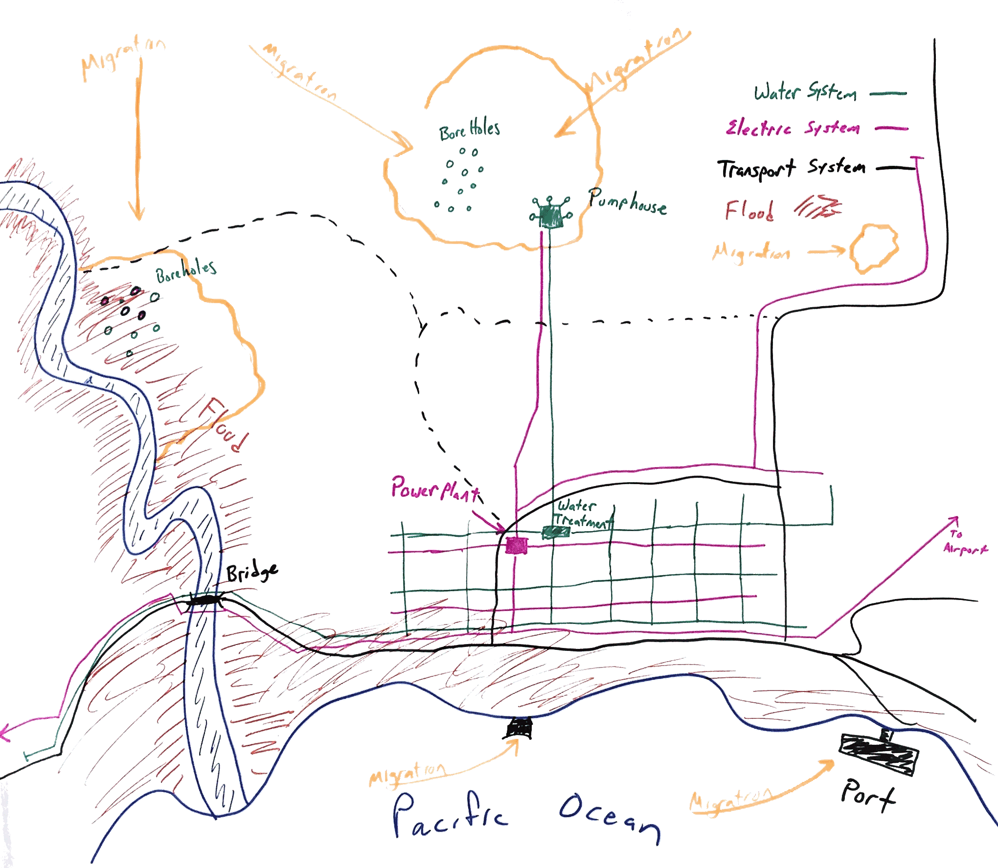
Figura 7: Ejemplo de impactos y tensiones identificados en el mapa de sistemas

Preguntas para el debate:
- ¿Cuáles son las similitudes y diferencias entre los mapas de cada grupo?
- ¿Los grupos identificaron las mismas áreas para cada impacto y estrés? Si los mapas dibujados por diferentes grupos son muy diferentes, dedique un tiempo a dialogar sobre cómo convertiría todos los mapas diferentes en un mapa final. Solo dialogue sobre esto, no es necesario hacerlo.
- ¿Qué sistemas se ven más perturbados por las conmociones y tensiones priorizadas? Escriba esta información en las columnas a y b del cuadro de la Ficha de Evaluación de la Resiliencia 4.
- ¿Qué no sabías respecto a eso? ¿Cómo pudiste averiguarlo?
- Dialogue en grupo si le falta información importante. Si decide que sí, identifique a alguien que busque esa información y / o se comunique con personas que puedan estar al tanto de ese tema (por ejemplo, consulte la lista de "Quién puede ayudarlo" que sigue a continuación). Tenga en cuenta que esa persona informará a todo el grupo sobre lo que encuentre.

Recursos adicionales

¿Quién puede ayudar?
Departamentos de planificación local
Personal de manejo de emergencias
Policía y socorristas
Operadores de servicios públicos
Miembros de la comunidad

Publicaciones con información adicional
Herramienta de Localización de Peligros de los manuales de AVC de la Federación Internacional de la Cruz Roja

CONSEJOS PARA LOS CAPACITADORES

Lectura preparatoria de la Sección de Información de Antecedentes
Resiliencia
Pensamiento Sistémico
Planificación para un futuro incierto
Hacer que la Resiliencia sea Tangible.

Implementación de las herramientas
Si estas herramientas se introducen en un taller de tres días, pida a los participantes que identifiquen las principales conmociones y tensiones, y luego, entre ellos, seleccione tres para priorizar. Agregue más conmociones y tensiones al diálogo y colóquelos en el gráfico solo si hay tiempo. Sin embargo, destaque que cuando el grupo utilice esta herramienta como parte del proceso de evaluación de la resiliencia, podrá explorar los impactos y las tensiones producidas de manera más amplia. Tres conmociones y tensiones prioritarias no pueden abordar todo lo relacionado a la resiliencia.
Durante el diálogo sobren las conmociones y tensiones prioritarias, los participantes probablemente se centrarán en los eventos de alta intensidad y alta frecuencia. Asegúrese de que también analicen eventos de baja intensidad y alta frecuencia y eventos de alta intensidad y baja frecuencia.
Los eventos de baja intensidad y alta frecuencia son importantes porque pueden ser pasados por alto o minimizados por aquellos que no se ven afectados por ellos, pero pueden erosionar gradualmente los recursos o impedir la inversión y el desarrollo de capacidades en otras áreas. Por ejemplo, los problemas de salud crónicos o las inundaciones periódicas pueden consumir tiempo y energía que, de otro modo, podrían utilizarse para acumular capital.
Los eventos de alta intensidad y baja frecuencia son importantes porque, aunque son raros, cuando ocurren, a menudo son completamente inesperados y las personas carecen de capacidad de adaptación o, a veces, incluso de capacidad de afrontamiento. Aunque es posible que estos eventos no se encuentren donde desea enfocar su desarrollo de resiliencia, esta es un buen área para revisar mientras idea otras acciones de resiliencia para ver si también proporcionarán beneficios para los eventos de alta intensidad y baja frecuencia.
Si recién está comenzando el trabajo de resiliencia, los eventos de baja frecuencia y bajo impacto probablemente sean áreas en las que no se concentrará por ahora. Sin embargo, merece la pena realizar una revisión para ver si las medidas tomadas para abordar otros impactos y tensiones que se han priorizado, también pueden proporcionar resistencia a estos eventos. Si es así, tome nota de estos beneficios colaterales.
Si tiene el tiempo y la capacidad, o si tiene problemas específicos en su ciudad y comunidad que lo justifiquen, dialogue sobre cómo categorizar el impacto de las tensiones de inicio muy lento, como la contaminación del agua, el aumento del nivel del mar o la creciente desigualdad o conflicto. Estos tienen el potencial de tener un impacto muy alto, pero es posible que aún no tengan mucho impacto más allá de las comunidades pequeñas o los hogares aislados dentro de la ciudad. Parte de la resiliencia es la capacidad de pensar no solo en el ahora, sino también en cómo cambiarán las cosas en el futuro. La sección de escenarios futuros abordará esto de manera más directa, pero es útil comenzar a pensar temprano en su proceso de resiliencia si las personas están preparadas para ello.
En la herramienta de Localización de Impactos y Tensiones, preste atención a si se ha localizado la ubicación del impacto o del estrés en sí, o se han localizado las ubicaciones donde este impacto o estrés han tenido repercusión. Por ejemplo, con las inundaciones costeras, las áreas directamente impactadas estarán a lo largo de la costa y quizás en áreas bajas del interior donde el drenaje se ve afectado. Sin embargo, los impactos pueden sentirse de manera mucho más amplia si la inundación afecta a áreas comerciales, escuelas, instalaciones médicas o carreteras y puentes fundamentales.
Puede utilizar esta idea de la ubicación del impacto y del estrés frente a la repercusión de ese impacto o estrés para animar a los participantes a hablar sobre el efecto dominó de los impactos y tensiones sufridos. Las preguntas que puede plantear para fomentar este tipo de pensamiento incluyen:
¿Las conmociones y las tensiones afectan indirectamente a las poblaciones o empresas que dependen de esos ecosistemas y ubicaciones?
¿Estos impactos y tensiones sufridas tienen otras consecuencias (es decir, un incendio forestal que aumenta el riesgo de deslizamientos de tierra; inundaciones que provocan brotes de enfermedades)?

CONSEJOS PARA FORMADORES

CONSEJOS PARA FORMADORES

Resiliencia ¿hacia quién?: Entendimiento de dependencias
Los objetivos de "Comprensión de Dependencias" son las siguientes:

- Determine las consecuencias de los impactos y las tensiones en los sistemas.
- Identifique qué sistemas son frágiles.
- Identifique qué grupos de personas se verán más afectados por la falla de esos sistemas y por qué esas personas se verán afectadas.
- Identificar las partes interesadas involucradas en la gestión de esos sistemas.

Identificar para quién está tratando de desarrollar la resiliencia le permitirá enfocar aún más sus acciones de resiliencia. Especialmente en las ciudades, las personas afectadas por la falla de un sistema no están necesariamente ubicadas en la misma zona que el sistema en sí. Por lo tanto, el impacto producido por el fallo del sistema depende tanto del riesgo como de la sensibilidad de los diferentes grupos de personas y partes interesadas en el fallo del sistema.
El riesgo es primordialmente una función geográfica. Por ejemplo, la falla de un transformador causará apagones en el área en donde sirve y, por lo tanto, puede afectar la gente en aquella área. No obstante, las personas que se encuentran en otras partes de la ciudad podrían estar expuestas si dependen de la energía en aquella parte de la ciudad para el transporte, las comunicaciones, las actividades cotidianas, etc.
La sensibilidad es el grado en que una comunidad o población determinada se ve afectada por un fallo del sistema. Por ejemplo, en una interrupción en el suministro de energía, las personas con energía eléctrica de reserva o aquellas que dependen menos de la electricidad serán menos sensibles.

Entender Cómo los Sistemas Frágiles Afectan a la Gente
HERRAMIENTA

¿Qué es, por qué hacerlo y qué se obtiene?:
En esta actividad, explorará más a fondo cómo sus conmociones y tensiones prioritarias afectan sistemas urbanos centrales, y cómo el impacto sobre esos sistemas centrales afecta a la gente que depende de esos sistemas. Esto le ayudará a identificar las comunidades más vulnerables dentro de su ciudad, pero desde una perspectiva de sistemas de dependencia en vez de una perspectiva AVC.
La diferencia principal entre esta herramienta y un análisis de vulnerabilidad es que se enfoca no solo en quién ha sido expuesto —como puede ser el caso de una casa o un negocio que se han quedado sin electricidad— sino también en quién es más sensible, qué personas o qué negocios se verán altamente afectados por un corte de luz. Tal vez compruebe que los afectados por fallos del sistema no tienen necesariamente que residir en la vecindad del sistema frágil. Por ejemplo, si solo hay un puente que cruce un río, un fallo en ese puente puede hacer imposible a los trabajadores que viven en un lado llegar a las fábricas que están al otro lado, creando un impacto tanto en los hogares como en las fábricas.
También tendrá en cuenta las otras partes interesadas involucradas en proveer o mantener el sistema. Por ejemplo, si el sistema de agua corriente se ve afectado, ¿cómo afecta eso a los camiones cisterna que ofrecen un sistema de suministro de agua informal dentro de la ciudad? Y considerará las interconexiones establecidas entre los afectados por un fallo en un sistema determinado —como los negocios afectados por un corte de luz— y cómo el impacto producido en esos negocios afecta a otras áreas y sectores dentro de la ciudad.

Tiempo requerido:
2 horas

Materiales necesarios:
Una hoja de papel del rotafolio para cada grupo de 5 a 8 personas
Rotuladores de colores
Mapas de Sistemas, Conmociones y Tensiones realizados en actividades anteriores

Pasos:
- Como grupo único, revise sus sistemas centrales y los principales impactos y tensiones identificados en las herramientas anteriores y anotadas en las Fichas de Evaluación de la Resiliencia 1 y 2.
- Dialoguen sobre cómo calificar el impacto de esas conmociones y tensiones en los sistemas. Usen un sistema de calificación que identifique lo significativo, medio, bajo y sin impacto. Por ejemplo, pueden usar números (3 = impacto significativo, 2 = impacto medio, 1 = impacto bajo, 0 = sin impacto), símbolos o diferentes colores de rotuladores (rojo = impacto significativo, naranja = impacto medio, verde = impacto bajo, azul = sin impacto). Asegúrese de que todos los miembros del grupo entiende el sistema de puntuación. Escriba en una hoja del rotafolio el sistema de puntuación y colóquela al frente de la sala.
- Divída el gran grupo en pequeños grupos de entre 5 y 8 personas cada uno.
- Cada grupo pequeño dibujará una tabla en una hoja del rotafolio similar a la tabla que se muestra en la página siguiente. Necesitará una fila para cada sistema central y una columna para cada uno de los principales impactos y tensiones.
- Enumeren sus conmociones y tensiones prioritarias en la parte superior de la tabla. Enumere sus sistemas centrales en la parte izquierda posterior de la tabla. Apunte su sistema de puntuación lado o debajo de su tabla.
- En cada grupo pequeño, dialoguen y pónganse de acuerdo sobre el efecto que cada uno de los impactos y tensiones tienen sobre cada uno de los sistemas. Vayan rellenando la tabla con las calificaciones del impacto. Anoten al lado de la tabla cualquier cuestión clave que les haya hecho decidirse por esas calificaciones y cualquier desacuerdo acerca de las mismas.
- Vuelvan de nuevo al grupo grande y comparen sus tablas. Dialoguen sobre cualquier diferencia significativa.
- Como grupo decidan qué calificación asignarán a cada conmoción/tensión y sistema central. Use esta información para rellenar la tabla en la Ficha de Evaluación de la Resiliencia 3. Asegúrense de incluir su sistema de calificación, cuestiones clave que les hayan hecho asignar tales calificaciones y cualquier calificación donde haya habido un desacuerdo significativo. Nótese también aquellas áreas donde el grupo no tenía la información que necesitaba para calificar con precisión alguna combinación del sistema conmoción/tensión.
- Ahora, revise las columnas a y b de la tabla en Ficha de Evaluación de la Resiliencia 4, donde, en la herramienta de Localización de Impactos y Tensiones Prioritarias, se anotaron qué sistemas están más afectados y qué impactos o tensiones lo han producido. Basándose en su tabla de la Ficha de Evaluación de la Resiliencia 3), ¿Necesita cambiar alguna de sus respuestas en la Ficha de Evaluación de la Resiliencia 4?

 | AUMENTO DEL NIVEL DEL MAR | INUNDACIÓN | AFECCIONES DE SALUD CRÓNICAS
Transporte | 3 | 2 | 0
Comida | 1 | 1 | 0
Agua | 1 | 2 | 0
Saneamiento | 3 | 3 | 0
Energía | 0 | 1 | 0
Atención Sanitaria | 1 | 2 | 2
Comunicación | 0 | 1 | 0
- Vuelvan a sus grupos pequeños. Para cada calificación del impacto alto en la tabla anterior, identifique las partes interesadas en ese sistema, especialmente aquellas partes que dependen del sistema y son sensibles al fallo de este.
3 = Impacto alto
2 = Impacto medio
1 = Impacto bajo
0 = Sin impacto

- Al hacer esta actividad, no seleccionen solo los grupos vulnerables típicos (personas con discapacidad, mujeres embarazadas, ancianos, niños). Piensen bien qué grupos dependen de esos sistemas para su bienestar y sustento. Los facilitadores deben presentar un ejemplo inicial, pues esto puede ser una nueva forma de pensar para los miembros de la coalición.
- Vuelva de nuevo al grupo grande y muestre la siguiente plantilla en una hoja del rotafolio (esta plantilla corresponde a la tabla de la Ficha de Evaluación de la Resiliencia 4).
- Como grupo, comparen las partes interesadas identificadas usando las siguientes preguntas de discusión y rellenando la correspondiente plantilla.

- Impacto/ Tensión | - ¿Qué sistemas se ven más afectados debido a este impacto/tensión? | - ¿Quiénes se ven más afectados cuando este sistema sufre alteraciones? | - ¿Quiénes están ya trabajando en esto?¿Quiénes tienen el poder para influenciar sobre este sistema?
Aumento del Nivel del Mar | Transporte  Saneamiento
Inundación | Saneamiento
Afecciones de Salud Crónicas

- Basándose en el debate, rellene las columnas c y d de la tabla en Ficha de Evaluación de la Resiliencia 4. Incluyan notas sobre cualquier desacuerdo, áreas donde les faltaba información o partes interesadas que hayan identificado y a las que necesiten contactar.
- Si todas o algunas de las comunidades o grupos identificados están ubicados en distintas localidades, indiquen donde se ubican en sus Mapas de Conmociones, Tensiones y Sistemas.

Preguntas para el debate:
- ¿Cuáles han sido los sistemas más afectados por las conmociones y las tensiones identificadas?
- ¿Qué partes interesadas han sido las más afectadas o son las más sensibles a la alteración de esos sistemas?
- ¿Trabajan con esas partes interesadas? Si no es así, ¿quién lo hace?
- ¿Por qué estas partes interesadas están afectadas por la fragilidad de estos sistemas? ¿Existe otro capital que podría aumentarse para ayudar a compensar su sensibilidad a esta falla del sistema?
- ¿Quienes son las partes interesadas que mantienen o son responsables de esos sistemas? ¿Quién tiene el poder para afectar si estos sistemas funcionan o no?
- ¿Está conectado con estas partes interesadas?
- ¿Son estas partes interesadas parte de su coalición?

Recursos adicionales

¿Quién puede ayudar?
Organizaciones de la Sociedad Civil
Miembros de la comunidad
Organizaciones de ayuda humanitaria
Personal de manejo de emergencias
Personal de servicios públicos
Policía y socorristas

Publicaciones con información adicional
Evaluaciones de vulnerabilidad y capacidad

CONSEJOS PARA LOS CAPACITADORES

Lectura preparatoria de la Sección de Información de Antecedentes
Resiliencia
Pensamiento Sistémico
Planificación para un futuro incierto
Hacer que la Resiliencia sea Tangible.

Implementación de las herramientas
El mayor desafío en la implementación de la herramienta Comprender cómo los Sistemas Frágiles afectan a las personas probablemente será lograr que los participantes miren más allá de sus concepciones estándar de vulnerabilidad, es decir, los pobres, los ancianos, los discapacitados, los hogares encabezados por mujeres, etc., y lograr que exploren la vulnerabilidad desde la perspectiva del acceso a los sistemas y cómo la fragilidad de los sistemas de los que dependen crea vulnerabilidad. Sí, los pobres, ancianos y los hogares encabezados por mujeres a menudo son vulnerables, y esa vulnerabilidad generalmente se debe a que viven en lugares con mayor exposición a eventos de choque, están sujetos a tensiones crónicas que reducen sus recursos y capacidad de respuesta, y los eventos de choque y las tensiones crónicas son más probables que afecten a su acceso a los sistemas básicos de los que dependen para sobrevivir. Por ejemplo, para los pobres, no es su falta de dinero lo que es fundamentalmente un problema, es que cuando se enferman, no tienen el dinero para acceder a la atención médica. Una clínica de bajo costo, o la mejora del drenaje y los esfuerzos de protección de las fuentes de agua, podrían ser tan efectivos para reducir su vulnerabilidad como mejorar los medios de vida.
También es probable que deba alentar a los participantes a considerar los impactos en serie y cómo los eventos en un lugar pueden afectar a las personas en otras áreas de la ciudad debido a sus conexiones con personas, empresas o sistemas ubicados en el área afectada.

Actividades adicionales
Si los participantes encuentran desafiantes las ideas de esta sección, particularmente la diferencia entre sensibilidad y exposición, puede ser útil realizar el juego de lanzamiento de pelota en la página siguiente antes de implementar las herramientas.

CONSEJOS PARA FORMADORES

CAJA 2. ACTIVIDAD: JUEGO DE LANZAMIENTO DE BOLA
Objetivos:
- Revitalizar el grupo.
- Demostrar la diferencia entre exposición y sensibilidad a un peligro.
Tiempo necesario: 15 minutos
Materiales necesarios: Una pelota (pelota blanda del tamaño de una mano; o cualquier cosa blanda que se pueda lanzar)
Pasos:
- Evalúe a los participantes y asegúrese de que todas las habilidades puedan acceder al juego. *
- Presente el juego para ilustrar la diferencia entre estar expuesto a un impacto y ser afectado (sensible a) un impacto. El objetivo del juego es maximizar el número de capturas exitosas seguidas. (Si hay varios grupos, la competencia puede ser para ver qué grupo es mejor para atrapar la pelota la mayor cantidad de veces seguidas).
- Los participantes se reúnen en un círculo (o varios círculos si hay más de 16 personas).
- Los participantes cuentan del 1 al 4 y recuerdan sus números.
- Lance la pelota alrededor del grupo al azar, durante una ronda, hasta que cada participante haya tenido al menos una oportunidad de atraparla o lanzarla. El facilitador cuenta el número de atrapadas exitosas seguidas, comenzando desde 1 cada vez que alguien deja caer la pelota.
- Una vez que todos hayan participado en una ronda, agregue factores restrictivos, agregando reglas como:
  - Un lanzamiento solo cuenta si lanza y atrapa con la mano izquierda;
  - Las personas número 1 y número 2 "no tienen acceso a agua corriente" y tienen que atrapar y tirar con los ojos cerrados;
  - Las personas número 3 son mujeres que no tienen el mismo acceso a la educación y tienen que dar la espalda para lanzar;
  - Las personas número 4 son ricas con acceso a grandes sistemas, seguros, etc. y pueden dejar caer la pelota y todavía cuenta;
  - Los números pares son minorías que viven en asentamientos informales sin tenencia de la tierra y tienen que dar un paso atrás si la pelota llega hacia ellos, y los números impares deben asegurarse de dar un paso adelante y atrapar la pelota.
- Si el tiempo lo permite, justo antes de la última ronda del juego, aumente el énfasis en la competencia, sugiriendo que pueden cambiar la forma en que incorporan o excluyen a aquellos con limitaciones.
Preguntas para debatir:
- Revise el juego: ¿el juego fue de alguna manera similar al "mundo real"? Debatir algunos ejemplos
- ¿Qué notó la gente? ¿Qué fue fácil? ¿Qué fue frustrante? ¿Qué cambió cuando se agregaron restricciones?
- ¿La mejor manera de ganar es dejar fuera a las personas con limitaciones?
- ¿Tener una restricción es una vulnerabilidad? ¿Su sensibilidad a su restricción depende de cómo las personas que lo rodean interactúan con usted?

* Las personas con discapacidades han sugerido varias modificaciones posibles para aquellos que no pueden atrapar y lanzar una pelota, que incluyen: colocar a alguien al lado de la persona con discapacidad para atrapar la pelota y dejarla caer en su mano: una estrategia común de la gente para hacer frente a las desventajas del juego de todos modos; ajuste las reglas para que todos puedan participar de manera significativa, como relajar las reglas sobre lanzar y atrapar; o piense en cómo crear un grupo de "discapacidades" al comienzo del juego que de manera similar perjudique a otros participantes o incluso ponga a su participante discapacitado en una ventaja relativa.

CONSEJOS PARA FORMADORES

Identificación de Oportunidades de Resiliencia

Los objetivos de "Identificación de Oportunidades de Resiliencia" son:
- Identificar si las actividades en curso de reducción del riesgo de desastres, adaptación, desarrollo y resiliencia están realmente ayudando a construir resiliencia.
- Establecer la gama de actividades de resiliencia que se llevan a cabo como un medio para identificar las brechas en la resiliencia a nivel de la comunidad y la ciudad.

Construir resiliencia requiere de una serie de acciones que involucran a diversas partes interesadas y múltiples sectores para mejorar los sistemas y el acceso al sistema de maneras que mejoren el bienestar y los medios de vida de las personas. Idealmente, numerosas actividades de adaptación, reducción del riesgo de desastres, desarrollo y resiliencia realizadas por múltiples organizaciones gubernamentales y no gubernamentales diferentes se coordinarán de manera que contribuyan de manera efectiva a desarrollar la resiliencia. Las "Características de la Resiliencia" presentadas en la sección Cómo Hacer Tangible la Resiliencia de la Información de Antecedentes pueden ayudar a determinar si las actividades son o no realmente actividades de resiliencia.

Herramienta: Medidas de la Resiliencia a través de las escalas
HERRAMIENTA

¿Qué es, por qué hacerlo y qué se obtiene?:
Desarrollar la resiliencia requiere ser consciente de lo que está sucediendo en múltiples escalas (local, en toda la ciudad, regional, nacional) y actuar en la escala que tendrá el mayor impacto en lo que está tratando de hacer. En esta actividad, los participantes identificarán las intervenciones actuales de fomento de la resiliencia relacionadas con las crisis y tensiones prioritarias elegidas para esta evaluación. Al considerar las intervenciones, los participantes observarán las que ocurren dentro de las comunidades, en la escala de la ciudad y en escalas más altas.

Tiempo requerido:
1 hora 30 minutos

Materiales necesarios:
Una pared grande en blanco, una hoja grande de papel pegada en la pared (es decir, 2 o 3 hojas de papel de rotafolio) o una pizarra grande blanca o una pizarra negra
Rotuladores de colores
Grandes notas adhesivas, fichas o trozos de papel A4 en diferentes colores
Cinta
Mapas de Choques, Tensiones y Sistemas de actividades previas

Pasos:
- Cree una tabla a gran escala de los impactos y tensiones en la pared, en una pizarra blanca o negra al frente de la sala o en hojas de papel de rotafolio. Nacional, Ciudad y Local se escriben al costado y los choques y tensiones priorizados se escriben en la parte inferior, como se muestra en el ejemplo de la página siguiente.
- Los participantes, trabajando individualmente o en grupos de 2 o 3, anotan proyectos, acciones y políticas que se están implementando actualmente para abordar los choques y tensiones que se muestran en el cuadro.
- Considere las actividades que ocurren en todos los niveles que se muestran en la tabla.
- Escriba actividades en notas adhesivas, una actividad por adhesivo.
- Anote no solo la acción o política, sino también quién la está realizando.
- Pegue cada acción o política en el cuadro sobre el impacto o el estrés que aborda; publíquelo en el nivel de acción en el que se está abordando, es decir, a nivel local, municipal o nacional. Se pueden crear más niveles si es necesario.
- Tenga en cuenta que se pueden enumerar múltiples intervenciones en cualquier nivel para cualquier impacto o estrés. Esto es particularmente importante a nivel local, donde puede haber múltiples acciones ocurriendo en muchos lugares de la ciudad, pero ninguna acción ocurre en respuesta a los grupos más afectados identificados usando la herramienta Entender Cómo los Sistemas Frágiles Afectan a las Personas.
- Si los participantes tienen dificultades para identificar las intervenciones en cualquier nivel, deben discutir cómo podrían averiguar quién tendría información sobre lo que está sucediendo. Escriba estas preguntas y posibles respuestas en una nota adhesiva o una hoja de papel de diferente color y agréguelas al cuadro para el impacto o estrés relevante y en la escala apropiada.
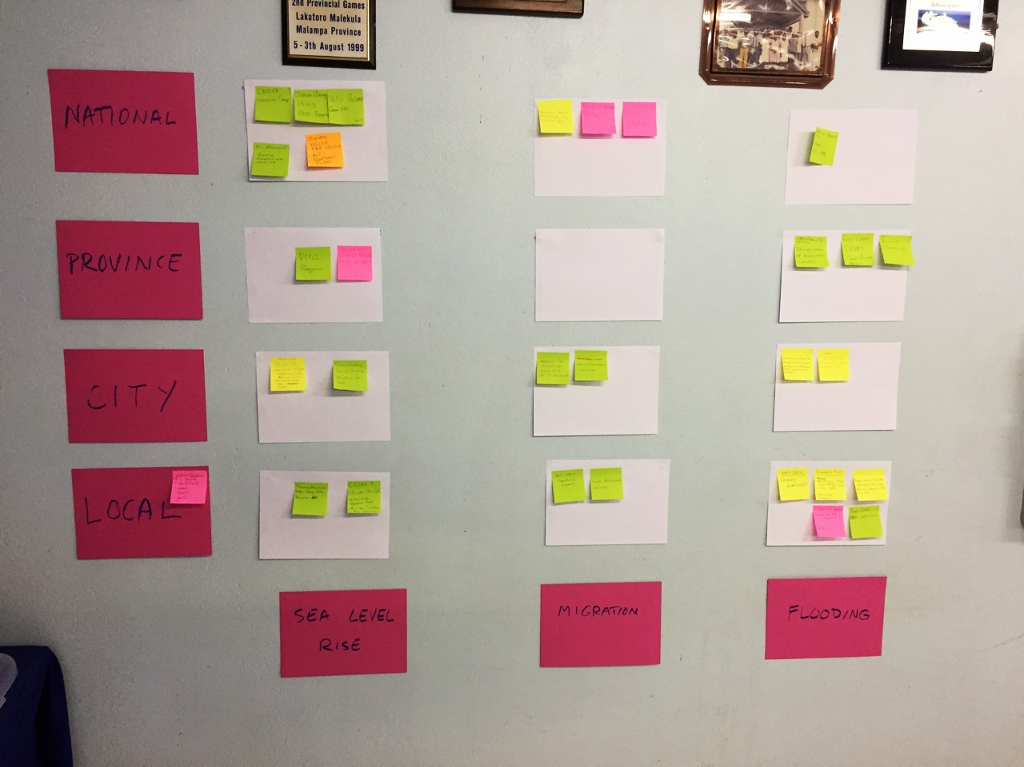
Figura 8: Escala de ejemplo versus actividad de impactos y tensiones realizada en una pared
- Cuando los participantes comiencen a retrasar la publicación de acciones, únanse como grupo. Revise qué acciones y políticas se han publicado. Elimine la información duplicada y agregue información adicional que surja durante este proceso.
- Como grupo, hablen sobre las Preguntas de Discusión a continuación.
- Guarde su tabla de Impactos y Tensiones a través de Escalas para que la tenga registrada para referencias futuras, es decir, guardéla físicamente, haga una copia limpia en una hoja de papel de rotafolio o tome una fotografía. Tenga en cuenta cualquier información particularmente interesante, elementos que dieron lugar a mucha discusión o preguntas que se identificaron para una investigación adicional.
- Discuta en grupo si se necesita trabajo de seguimiento. Si es así, identifique quién lo hará y cuándo informará al grupo.
- Como grupo, complete la tabla de la Ficha de Evaluación de la Resiliencia 5.. Esta tabla plantea 4 preguntas:
- ¿En qué sitio se encuentran las organizaciones abordando los sistemas frágiles y a las personas afectadas por estos?
- ¿Qué acciones fundamentales se están llevando a cabo en distintos niveles, tanto locales como nacionales, para abordar estos asuntos o atender a estas poblaciones?
- ¿En qué lugares de la ciudad existen sistemas frágiles o no se está atendiendo a aquellas poblaciones que se encuentran afectadas por los fallos del sistema?
- Además de la ciudad, ¿existen otras escalas, tanto locales como nacionales, que deberían ser parte del abordaje de las situaciones o los lugares mencionados en el cuadro anterior?
La pregunta b solicita más información sobre la pregunta a; la pregunta d solicita más información sobre la pregunta c.. El objetivo de estas preguntas a y b es resumir la información más importante sobre sus Impactos y Tensiones en todas las Escalas. El objetivo de las preguntas c y d es resumir las brechas de información más importantes.

Preguntas para el debate:
- ¿Las medidas actuales abordan sus impactos y tensiones prioritarias?: ¿A nivel nacional? ¿A nivel ciudad? ¿En comunidades?
- ¿Dónde se están llevando a cabo las acciones locales? ¿Hay partes de la ciudad o comunidades clave que se están dejando por fuera?
- ¿Están siendo abordadas las comunidades vulnerables y los sistemas frágiles que se identificaron anteriormente?
- ¿Dónde pueden los esfuerzos a nivel vecinal apoyar mejor la resiliencia a nivel ciudad?
- ¿Dónde pueden los esfuerzos a nivel ciudad apoyar mejor a las comunidades vulnerables?
- ¿Existe alguna manera de que su evaluación de resiliencia pueda abordar estos problemas?

Recursos adicionales

¿Quién puede ayudar?
Organizaciones de ayuda humanitaria
Oficina de gestión de catástrofes
Organizaciones de la Sociedad Civil
Miembros de la comunidad

Publicaciones con información adicional
Informes anuales / documentos de trabajo de entidades gubernamentales y no gubernamentales que trabajan en la gestión de desastres, la adaptación al cambio climático, la reducción de la pobreza y la resiliencia.

CONSEJOS PARA FORMADORES

Lectura preparatoria de la Sección de Información de Antecedentes
Planificación para un futuro incierto
Hacer que la Resiliencia sea Tangible.

Implementación de las herramientas
Esta sección trata sobre determinar si (tanto geográficamente como en términos de escala local a nacional) las acciones actuales están abordando el desafío de resiliencia que ha definido en las primeras tres etapas de su evaluación de resiliencia (es decir, resiliencia de qué, a qué, y para quien).
Casi cualquier adaptación, mitigación, reducción del riesgo de desastres, preparación para desastres o medida de respuesta o política para los desastres está construyendo resiliencia. La mayoría de los proyectos y políticas básicos de desarrollo e infraestructura también fomentan la resiliencia. El objetivo aquí no es centrarse en lo que ha sucedido tanto como mirar el panorama general de lo que está sucediendo y lo que no está sucediendo. Las brechas en la acción son tan importantes para la resiliencia como lo que se está haciendo.
Las brechas pueden incluir comunidades de alto riesgo y pocos o ningún grupo están trabajando allí. Pueden ser brechas en la acción en todas las escalas, es decir, hay financiamiento de donantes e impulso en torno a un cierto tipo de trabajo comunitario, pero hay una falta de política municipal, estatal o nacional para apoyar esa acción y facilitar la movilización de fondos públicos o privados. O bien, las brechas pueden reflejar desconexiones o ineficiencias entre el trabajo que se realiza y las necesidades en el terreno, por ejemplo, las comunidades donde los proyectos de drenaje apoyados por donantes se ven desbordados por la escorrentía que se ha intensificado debido a los proyectos de carreteras de la ciudad.

Escenarios futuros
Los escenarios futuros se utilizan en las evaluaciones de resiliencia para ayudar a:

- Determinar cómo puede cambiar su ciudad debido a procesos de cambio como el cambio climático y la urbanización.
- Identificar cómo el desarrollo de la resiliencia puede aliviar algunos de los problemas potenciales causados por los procesos de cambio.
La incertidumbre sobre cómo los procesos de cambio afectarán a sus comunidades y ciudad hace que sea un desafío determinar cómo actuar hoy. Desarrollar escenarios de cómo puede cambiar su ciudad le permitirá comenzar a identificar dónde y cómo puede actuar a pesar de la incertidumbre.

Herramienta: Perfiles históricos, actuales y futuros
HERRAMIENTA

¿Qué es, por qué hacerlo y qué se obtiene?:
En la mayoría de los lugares del mundo, las ciudades han cambiado drásticamente durante los últimos 20 a 30 años y se prevé que continúen cambiando a ritmos similares durante al menos las próximas décadas. Los cambios en la población, el entorno construido, la tecnología y las economías han eliminado los antiguos medios de vida y han creado otros nuevos. Desarrollar la resiliencia para el presente y el futuro requiere que comprendamos y anticipemos estos cambios. No podemos construir con éxito la resiliencia para el futuro mirando al pasado.
Sin embargo, comenzar nuestra mirada al futuro mirando al pasado y comprender los desarrollos y las tendencias que nos han traído al día de hoy puede ayudarnos a desarrollar escenarios de cómo será el futuro. En esta actividad, los participantes podrán apreciar cuánto han cambiado la ciudad y sus comunidades en los últimos 20 años y desarrollarán un sentido de cómo las tendencias actuales en la urbanización y el cambio climático podrían influenciar los próximos 20 años.

Tiempo requerido:
1 ½ a 2 horas

Materiales necesarios:
Papel de rotafolio
Rotuladores de colores
Mapa de la ciudad (opcional; solo como referencia)
Fotografías históricas y actuales de la ciudad (opcional; para ayudar a los participantes a ver los cambios que se han producido)
Cualquier pronóstico o evaluación climática futura de la ciudad

Pasos:
- Divídanse en pequeños grupos de 5 a 8 participantes.
- Cada grupo crea una tabla grande en una hoja de papel de rotafolio como la tabla que se muestra a continuación.
CINCO CAPITALES | PASADO (HACE 20 AÑOS) | HOY | FUTURO (DENTRO DE 20 AÑOS)
Humano
Social
Físico
Natural
Financiero
Gobierno

- Piensa en el Pasado (20 minutos)
Si dispone de fotografías históricas de la ciudad, comience por mirar un par de fotografías antiguas (no más de 5), de la más antigua a la más reciente. Las imágenes se pueden extraer de una amplia gama de temas: imágenes de paisajes de la ciudad, imágenes de habitantes típicos, transporte, etc. En particular, incluya fotos de hace unos 20 años. Si no hay imágenes disponibles, comience con una discusión en grupo sobre cómo era la ciudad hace unos 20 años.
Discuta cómo era la vida dentro de cada uno de los 5 capitales, por ejemplo: Capital Humano: había menos acceso a la atención médica y la educación formal, Capital Social: las personas estaban más conectadas, Capital Físico: había menos desarrollo en áreas peligrosas, por lo que la vulnerabilidad a las inundaciones costeras y fluviales era mucho menor, pero las sequías tuvieron un impacto significativo tanto en agricultores como en comunidades más pobres que no podían permitirse comprar alimentos, etc.
Complete esta información en la tabla.
A continuación, analice los eventos de estrés o conmoción pasados y cómo afectaron a las personas y los sistemas en el pasado. Agregue cualquier detalle adicional a su tabla que surja en esta discusión.
- Piense en hoy (20 minutos)
Repita la discusión, pero enfocándose en el día de hoy. ¿Cómo han cambiado las cosas en los últimos 20 años dentro de cada uno de los 5 Capitales? Observe las tendencias y cuán rápido o lento están cambiando las cosas. Estos cambios pueden ser fáciles de olvidar si se viven desde dentro y se es parte del cambio. Complete esta información en la tabla.
Discuta cómo las mismas conmociones o tensiones que discutió en el pasado afectarían a la ciudad hoy. ¿Los impactos serían mayores o menores? ¿Se verían afectadas las mismas personas, ubicaciones y sistemas? ¿Se verían afectadas nuevas personas, ubicaciones y sistemas? ¿Hay choques y tensiones completamente nuevos con los que está lidiando hoy que no existían en el pasado?
Nota: los pasos 3 y 4 son básicamente una versión del Perfil Histórico de VCA.
- Futuro (20 minutos)
Discuta cómo ha cambiado la ciudad desde el pasado hasta la actualidad. ¿Qué tienen de bueno los cambios y qué tienen de malo?
Ahora, para cada capital, discuta cómo serán las condiciones dentro de veinte años, dadas las tendencias pasadas y las condiciones actuales. Complete esta información en la tabla.
Por último, analice los impactos y las tensiones hoy en día y cómo podrían afectar a su ciudad en el futuro. ¿Los impactos serán mayores o menores? ¿Qué tendría que suceder entre ahora y el futuro para asegurar que los impactos sean menores? ¿Habrá choques y tensiones completamente nuevos en el futuro que no existen hoy? ¿Quiénes, qué sistemas y qué lugares podrían verse afectados por esos nuevos choques y tensiones?
- Reúnanse como un grupo grande y discutan las Preguntas para Discusión.
- Mientras debate la Pregunta 1, complete la columna a de la tabla de la Ficha de Evaluación de la Resiliencia 6.
- Mientras debate sobre la Pregunta 2, complete la columna b de la tabla de la Ficha de Evaluación de la Resiliencia 6.
- Mientras debate sobre las Preguntas de la 3 a la 5, complete la tabla de la Ficha de Evaluación de la Resiliencia 7.

Preguntas para el debate:
- ¿Cuáles son los cambios más importantes que se han producido en los últimos 20 años en cada una de las cinco categorías de capitales?
- ¿Qué cambios podrían ocurrir durante los próximos 20 años según las tendencias pasadas?
- ¿Cómo podrían cambiar las grandes conmociones y tensiones entre ahora y el futuro? ¿Habrá nuevos choques o tensiones en el futuro que actualmente no se experimentan o que ocurren ahora con poca frecuencia o con baja intensidad, pero espera que la frecuencia y/o la intensidad probablemente aumenten?
- ¿Qué personas, localidades y sistemas serán expuestos? ¿Qué personas y qué ubicaciones y sistemas serán sensibles y por qué?
- ¿Qué acciones podrían ser iniciadas hoy para reducir esa exposición o sensibilidad?

Recursos adicionales

¿Quién puede ayudar?
Investigadores universitarios (por ejemplo, científicos, sociólogos e historiadores del cambio climático)
Oficinas de planificación gubernamental
Historiadores locales
Líderes comunitarios
Oficinas locales de meteorología

Publicaciones con información adicional
Documentos de planificación de la ciudad y / o nacional (por ejemplo, planes de 5 o 10 años)
Proyecciones de cambio climático
Proyecciones económicas
Proyectos de migración y/o crecimiento poblacional
Planes de desarrollo
Acuerdos internacionales y/o políticas internacionales que puedan afectar significativamente la economía, la migración y/o el desarrollo de su país.

CONSEJOS PARA LOS CAPACITADORES

Lectura preparatoria de la Sección de Información de Antecedentes
Planificación para un futuro incierto

Implementación de las herramientas
Al igual que con las herramientas de localización, es posible tener muchos detalles sobre el pasado, el presente y el futuro con esta herramienta. Aunque el detalle no es el objetivo. Lo que se desea lograr con esta herramienta es permitir que los participantes sientan y vean en profundidad lo mucho que ha cambiado el mundo en los últimos 20 años, pero sin perderse en los detalles. Por ejemplo:
¿Cuánto ha crecido la ciudad en los últimos 20 años? ¿De dónde han venido esas personas y por qué?
¿De qué manera han cambiado las nuevas tecnologías las vidas y la cultura? Los móviles no existían hace 20 años y ahora muchas personas no solo tienen móviles, sino también teléfonos inteligentes.
¿Está empeorando el tráfico? ¿Cómo ha cambiado el transporte? ¿Cómo ha afectado esto a las vidas, a los medios de vida y al comercio?
¿Cómo están cambiando los problemas de salud?
¿Cómo se ganaba la vida la gente hace 20 años, tanto en la ciudad como en el campo? ¿Cómo se ganan la vida ahora?
¿Cómo está cambiando el entorno natural, tanto en la ciudad como en el campo? Aparte del cambio climático, ¿qué es diferente? ¿Hay más deforestación? ¿Se están agotando las tierras de cultivo? ¿Están sufriendo los arrecifes y la pesca?
¿Cómo ha cambiado la delincuencia, los conflictos y la pobreza? ¿Son las causas y las víctimas las mismas?
Una vez que los participantes han desarrollado un sentido profundo de cuánto ha cambiado y lo rápido que está sucediendo el cambio, hágales pensar cómo puede ser el futuro. Para los escenarios futuros, tenga cuidado de que la gente no piense solo en el peor o en el mejor futuro posible. En cambio, pida a los asistentes que reflexionen sobre dónde podrían llevarlos las tendencias actuales. Piense en las tendencias en tecnología, economía e industria, migración y población, desarrollo, cultura y política. Si la ciudad o el país tienen planes de desarrollo de 5, 10 o 20 años, estos se pueden utilizar para ayudar a enmarcar un futuro debate.
Solo después de que los participantes hayan explorado a dónde pueden llevarles las tendencias actuales se podrá debatir sobre un posible futuro. Esto es importante, ya que el objetivo es un futuro más resiliente. De manera que, su enfoque debe estar bien arraigado en el lugar al que nos dirigimos actualmente, para que esté claro qué es necesario hacer para alcanzar un futuro más idóneo.
Al considerar el futuro, tanto el futuro basado en las tendencias actuales como un futuro más idóneo y resiliente, recuerde a los participantes que la vulnerabilidad es una dinámica entre el riesgo, la visibilidad y la sensibilidad, y que las tres pueden cambiar. La complejidad de este debate dependerá de la capacidad de los participantes.
Como facilitador, es posible que desee crear versiones más largas de las Fichas 6 y 7 sobre la Evaluación de la Resiliencia (quizás dibujadas a mano en papel de rotafolio) para poner en la pared y rellenarlas con los participantes en los debates de las Preguntas a Debatir. Si lo hace, asegúrese de guardar la versión de la pared de esta tabla, para usarla después o que alguien transfiera la información a una versión A3 o 11"x17" de estas fichas.

CONSEJOS PARA FORMADORES

Establecimiento de Prioridades de Resiliencia
En esta sección, terminará su evaluación de la resiliencia mediante:

- Revisar todo su trabajo anterior, mapas, material guardado y Hojas de Trabajo de Evaluación de Resiliencia.
- Sintetizar la información y el conocimiento que ha adquirido a través del proceso de evaluación de la resiliencia.
- Comenzar a identificar brechas y oportunidades para desarrollar la resiliencia.

A lo largo de esta metodología, ha identificado los sistemas urbanos centrales, ha determinado qué sistemas son vulnerables a conmociones y tensiones clave, ha identificado como grupos específicos de personas y comunidades se ven afectados por las interrupciones en los sistemas urbanos centrales y ha explorado como la resiliencia puede ayudar a las personas a hacer frente a las interrupciones y mejorar los sistemas y acceder a sistemas/servicios tanto ahora como en el futuro. Ahora toda esa información y conocimiento adquirido deben sintetizarse para determinar las prioridades clave de resiliencia y cómo se pueden cumplir esas prioridades a través de sus coaliciones.

Herramienta: Hoja de Ruta para desarrollar la resiliencia
HERRAMIENTA

¿Qué es, por qué hacerlo y qué se obtiene?:
En esta sesión final, los participantes revisarán los conocimientos y conclusiones obtenidos utilizando todas las herramientas de evaluación anteriores e identificarán los próximos pasos a seguir. Los participantes pueden haber entendido y completado cada ejercicio en la Evaluación de Resiliencia, pero recordar los resultados de cada actividad y saber cómo combinarlos para decidir qué acciones tomar puede ser difícil. Utilizando una simple tabla, este ejercicio reúne las principales ideas y preocupaciones identificadas en las diversas actividades de la caja de herramientas en un solo lugar para que sea más fácil ver cómo se avanza.
Este ejercicio supone que los participantes pueden estar de acuerdo en las orientaciones generales para avanzar. Es poco probable que los participantes desarrollen proyectos específicos en esta sesión, pero pueden identificar áreas clave en las que deben centrarse. Por ejemplo, los participantes podrán observar que al encargarse de las necesidades de vivienda de las personas migrantes o de las necesidades de atención médica de los niños y niñas menores de cinco años, es prioritario para desarrollar resiliencia. Los proyectos específicos para hacerlo deben diseñarse como el paso a seguir con los miembros interesados, atrayendo a personas y recursos de fuera de la evaluación.

Tiempo requerido:
2 horas

Materiales necesarios:
Paquetes del Taller de Evaluación de Resiliencia
Mapa de Sistemas, Conmociones y Tensiones
Cualquier otro material guardado de herramientas anteriores
Papel y bolígrafos
Una hoja de papel de rotafolio para cada grupo de 5 a 8 personas
Rotuladores de colores
Cinta

Pasos:
- Los participantes deben tomarse unos minutos para revisar las Fichas de Evaluación de la Resiliencia y otros materiales fundamentales desarrollados o recopilados mientras se trabajaba con esta caja de herramientas.
- Divida a los participantes en pequeños grupos de 5 a 8 personas. Cada grupo debe dibujar una copia de la tabla que se muestra en la página siguiente, en una hoja de papel de rotafolio.
- Los participantes deben rellenar las tablas trabajando en grupos pequeños:
- Vuelva al comienzo de su proceso de evaluación de la resiliencia y revise las conclusiones de cada ejercicio. Si ha estado utilizando las Fichas de Evaluación de la Resiliencia, esta información deberá estar resumida en las fichas y en los mapas que guardó. Por ejemplo, en Sistemas de Localización, los participantes anotaron con qué sistemas estaban de acuerdo que fueran prioridad para luego localizarlos.
- Debe rellenar el gráfico de la hoja de trabajo hasta que tenga las acciones recomendadas y los socios clave identificados. Haga una lluvia de ideas en grupo pequeño sobre qué acciones recomendaría y quiénes serían los socios clave para esas acciones. Tenga en cuenta las características de resiliencia enumeradas en los antecedentes. ¿Qué características construyen sus acciones propuestas? Las acciones recomendadas no tienen que ser de proyectos específicos; solo necesitan identificar las acciones generales que se deben tomar para abordar los problemas que se han identificado. Los detalles del proyecto probablemente no deberían explorarse hasta que los socios clave estén comprometidos.
- Cuando todos los grupos pequeños estén satisfechos de haber identificado los problemas principales, vuelvan a reunirse como un grupo grande.
- Como grupo grande, hablen de las Preguntas de Discusión a continuación. El facilitador puede querer crear una nueva copia de la tabla para resumir los resultados allí.
- Si los participantes lo desean, pueden transferir los resultados de sus rotafolios a la Ficha de Evaluación de la Resiliencia 8 para que conserven una copia del análisis final junto con los resultados de las herramientas anteriores.

Principales conmociones y tensiones | Sistemas Centrales Afectados | Principales Participantes Afectados | Brechas en las acciones actuales de resiliencia | Ideas iniciales para las acciones de resiliencia | Socios Fundamentales

Preguntas para discutir:
- ¿Los participantes identificaron acciones de resiliencia similares? Si no, ¿Por qué no? Las diferencias pueden ser útiles para desarrollar programas efectivos.
- ¿Ha identificado grupos o individuos como asociados clave que no han sido parte de los procesos de evaluación a la fecha? Si es así, ¿cómo puede acercarse a ellos para involucrarlos?
- ¿Sus acciones de resiliencia son en forma de proyectos o son preocupaciones más generales que debe abordar? ¿Cuál es el siguiente paso para convertirlos en proyectos reales?

Recursos adicionales

¿Quién puede ayudar?
A menudo, encontrará que necesita personas con conocimientos más especializados para averiguar exactamente qué debe hacer. Es posible que deba buscar a estas personas para terminar de comprender mejor qué medidas tomar. Estas personas pueden estar en departamentos gubernamentales con conocimientos técnicos específicos, o en el sector privado de empresas consultoras, empresas constructoras, empresas de marketing, etc. O pueden ser organizaciones de la sociedad civil, grupos comunitarios o personal universitario que tienen perspectivas importantes sobre el tema.

Publicaciones con información adicional
100 Estrategias de Resiliencia de Ciudades Resilientes: estos documentos, ahora disponibles para varias ciudades de todo el mundo, proporcionan una gama de diferentes actividades de resiliencia priorizadas por las ciudades. Aunque se centran principalmente en los gobiernos municipales, no obstante proporcionan una visión general amplia de las posibles acciones de resiliencia e identifican claramente las acciones que los gobiernos municipales podrían estar interesados ​​en asociarse para implementar.

CONSEJOS PARA LOS CAPACITADORES

Lectura preparatoria de la Sección de Información de Antecedentes
Hacer que la Resiliencia sea Tangible.

Implementación de las herramientas
Durante el seminario y los procesos de evaluación, los participantes generarán conclusiones en cada ejercicio y actividad. No obstante, estas conclusiones muchas veces no se integran con conclusiones de actividades anteriores a causa de la falta de tiempo o simplemente porque la relación entre las actividades no está bien clara. Como resultado, la integración de las conclusiones de las actividades individuales para descubrir cuál camino podamos tomar en el futuro puede ser difícil. Animar a las personas a tomar el tiempo suficiente para revisar las conclusiones de las herramientas individuales y pensar sobre cómo pueden funcionar conjuntamente en una imagen global antes de empezar a proponer soluciones.
Algunas personas piensan mejor en cosas confusas como esta, revisando sus notas por su cuenta, sin mucha discusión. Para fomentar esta revisión reflexiva, sugiera que los participantes trabajen por su cuenta durante un tiempo antes de reunirse en grupos pequeños para comparar los resultados.
Una vez que las personas hayan tenido la oportunidad de repasar y reflexionar por su cuenta, reúnalas en grupos pequeños para comparar sus apuntes. La oportunidad de trabajar juntos ayudará a generar más síntesis y conocimientos. Sin embargo, hay que asegurarse de trabajar en grupos pequeños, no como un grupo grande. Esto alentará a todos a participar, no solo a los más francos. Tenga en cuenta que, dado que nadie es un experto en todo, la discusión en grupos pequeños a menudo producirá mejores soluciones que las que los individuos pueden encontrar por sí mismos.
Antes de concluir esta actividad final, haga que los participantes discutan y se comprometan a lo que harán a continuación para comenzar a actuar sobre los resultados de la evaluación de la resiliencia. Una evaluación solo es útil si conduce a la acción.
Si estas herramientas se presentan en un taller de tres días, los participantes deben centrarse en qué medidas necesitan tomar para empezar su evaluación de resiliencia y quiénes desempeñarán qué roles en vez de solamente llenar la Ficha final. No habrán profundizado lo suficiente en las herramientas, ni habrán tenido la oportunidad de buscar la información, ni los participantes que faltan, para entender bien qué medidas podemos tomar para desarrollar resiliencia. No obstante, tendrán una idea mucho más clara de cómo debe ser su proceso de evaluación y quién debe participar. Antes de concluir esta actividad final, los participantes deben comprometerse en lo que van a hacer durante los próximos 2-4 meses para conducir eficazmente una evaluación de resiliencia.

CONSEJOS PARA FORMADORES

Esta evaluación se centra específicamente en la resiliencia comunitaria resiliencia en toda la ciudad, por lo que puede brindar una oportunidad para desarrollar aún más las secciones relevantes para a resiliencia comunitaria en cualquier plan existente.
Marco de la FICR para la Resiliencia Comunitaria, 2014. Federación Internacional de Sociedades de la Cruz Roja y de la Media Luna Roja, Ginebra, Suiza.
Mejora de la Resiliencia ante los Impactos y las Tensiones, ACF-Internacional, abril de 2013. Red de prevención.
Ibidem.
Un sistema puede ser formal, reconocido oficialmente, suministrado o regulado, o informal, surgido de la demanda local sin conocimiento o reconocimiento oficial.
DFID, 1999, http://www.eldis.org/vfile/upload/1/document/0901/section2.pdf
Naciones Unidas, http://www.un.org/en/development/desa/news/population/world-urbanization-prospects-2014.html.
Esta tabla ha sido adaptada por Chris Allan y Karen MacClune, «Reducing Risk and Building Resilience to Disasters and Climate Change» (Reducir el riesgo y desarrollar la resiliencia ante los desastres y el cambio climático), Portland, Mercy Corps, diciembre de 2014.

